

**ESCUELA SUPERIOR POLITÉCNICA DEL LITORAL**

**Facultad de Ingeniería en Mecánica y Ciencias de la Producción**

Determinación de los Parámetros de Proceso, necesarios para el Diseño de un Fermentador Continuo, para obtener Levaduras de Panificación

**TESIS DE GRADO**

Previo la obtención del Título de:

**INGENIERO DE ALIMENTOS**

Presentado por:

Gandhi Francisco Armas Andrade

GUAYAQUIL – ECUADOR

Año: 2006

**A G R A D E C I M I E N T O**

A todas las personas que de uno u otro modo colaboraron en la realización de este trabajo y especialmente a mis padres, que me apoyaron de todas las maneras posibles.

**D E D I C A T O R I A**

A MIS PADRES

A MI ABUELA

A MI HERMANO

**TRIBUNAL DE GRADUACIÓN**

|  |  |
| --- | --- |
| Ing. Luis Miranda S  COORDINADOR DE INGENIERIA EN ALIMENTOS  PRESIDENTE | Ing. Mirella Bermeo G.  DIRECTOR DE TESIS |

Ing. Priscila Casillo S.

VOCAL PRINCIPAL

DECLARACIÓN EXPRESA

“La responsabilidad del contenido de esta Tesis de grado, me corresponden exclusivamente; y el patrimonio intelectual de la misma a la ESCUELA SUPERIOR POLITÉCNICA DEL LITORAL”

Gandhi Armas Andrade.

**RESUMEN**

El presente trabajo esta dirigido a la determinación de los parámetros de proceso, necesarios para el diseño posterior de un fermentador continuo (quimiostato) para producir levaduras panificadoras, utilizando como medio de cultivo un elaborado hecho a base de melaza de caña de azúcar.

El desarrollo de la tesis fue llevado a cabo a través de cinco capítulos. Primero se busca introducir al lector, en los aspectos generales del proceso, tales como materias primas y producto en cuestión. Luego se presentan los criterios para dimensionar los componentes del reactor continuo experimental, que se construyó, para en él estudiar el proceso. Se detallan los procedimientos seguidos para el trabajo en laboratorio y en el prototipo experimental diseñado y construido. El cuarto capítulo, esta dedicado al análisis de los resultados obtenidos experimentalmente, con el fin de obtener información útil para el diseño futuro de un quimiostato semi-industrial. Finalmente se presentan las conclusiones y recomendaciones que el tesista plantea se tomen en cuenta, para la realización de trabajos semejantes.

**ÍNDICE GENERAL**

**RESUMEN**………………………………………………………………………..….II

**ÍNDICE GENERAL**……………………………………………………………..….III

**ABREVIATURAS**………………………………………………………….....……IV

**SIMBOLOGÍA**……………………………………………………………………….V

**ÍNDICE DE FIGURAS**……………………………………………………..………VI

**ÍNDICE DE TABLAS**…………………………………………………………..….VII

**INTRODUCCIÓN**……………………………………………………………….......1

**CAPITULO 1**

1. **GENERALIDADES**…………………………………………………...………...3
   1. Materias primas……………………………................................................3
      1. Melaza de caña………………………………………………….…….3
      2. Calidad del agua…………………………………………………..…..4
      3. Aditivos y auxiliares tecnológicos……………………….…………..4
      4. Cepas y medios de mantenimiento………………………………....6
   2. Levaduras para panificación…………………………………………………6
   3. Producción de levaduras………………………………………………..……8
      1. Pre-tratamiento de la melaza…………………………..…………….8
      2. Operación del fermentador continuo………………………………..9

**CAPITULO 2**

1. **DIMENSIONAMIENTO DEL PROTOTIPO EXPERIMENTAL**……………………………………………………..............13
   1. Criterios utilizados en el dimensionamiento del reactor……….....…..14
   2. Criterios utilizados en la selección del motor agitador………………..30
   3. Cálculo del caudal de líquido refrigerante o calefactor…………….....39
   4. Criterios utilizados en la selección del compresor de aire..................57
   5. Resumen de resultados importantes……………………………………67

**CAPTITULO 3**

1. **PRUEBAS EXPERIMENTALES**...............................................................69
   1. Análisis previos realizados a la melaza……………………………….70
   2. Pretratamiento de la melaza……………………………………………73
   3. Cultivo discontinuo………………………………………………………76
   4. Cultivo continuo………………………………………………………….78

**CAPITULO 4**

1. **ANALISIS DE RESULTADOS**…………………………………...................89
   1. Determinación de la velocidad específica de crecimiento celular en cultivo discontinuo……………………………………………………….90
   2. Determinación del coeficiente de transferencia de masa en cultivo discontinuo…………………………………………………....................92
   3. Estudio de la cinética celular mediante los datos generados en el quimiostato……………………………………………………………….95
   4. Determinación y estudio de la dependencia entre la concentración de sustrato, biomasa y productividad volumétrica, con la velocidad de dilución…………………………………………………………………..103
   5. Determinación de la dependencia entre la potencia de agitación en presencia de aireación y el nivel de producción…………………….113
   6. Determinación de las necesidades caloríficas del reactor en función de la producción de biomasa………………………………………….118
   7. Determinación del coeficiente de transferencia de masa crítico (kLa)crit……………………………………………………………………126
   8. Resumen de resultados importantes…………………………………128

**CAPITULO 5**

**CONCLUCIONES Y RECOMENDACIONES**…………………………………131

**APENDICES.**

**BIBLIOGRAFIA.**

**ABREVIATURAS**

|  |  |
| --- | --- |
| Atm | Atmósferas de presión |
| BTU | Unidad térmica Inglesa |
| cm | Centímetro |
| Co | Grados centígrados |
| cP | Centi-Poise |
| Fo | Grados Fahrenheit. |
| hp | Caballos de fuerza |
| H | Hora |
| J | Jouls |
| Kg | Kilogramo |
| l | Litro |
| m | Metro |
| ml | Mililitro |
| mol | Moles |
| m3 | Metro cúbico |
| N | Newton |
| Pa | Pascal |
| s | Segundo |
| W | Watts. |

**SIMBOLOGÍA**

|  |  |
| --- | --- |
| *ao* | Area interfacial específica. |
| *A* | Área de transferencia de calor. |
| *a* | Moles de oxígeno consumido por mol de sustrato consumido. |
| *b* | Moles de amoniaco consumido por mol de sustrato consumido. |
| B | Espesor de la pared del quimiostato. |
| Cal* | Solubilidad del oxígeno en el medio de cultivo. |
| Cal | Concentración del oxígeno en el cultivo. |
| *Ĉal* | Concentración de oxígeno en el estado estacionario. |
| *Calo\** | Solubilidad del oxigeno en concentración cero de soluto. |
| *Cal\** | Solubilidad del oxigeno. |
| *CiL* | Concentración del componente iónico i en el líquido. |
| *CjL* | Concentración del componente no iónico j en el líquido. |
| *Cp* | Calor especifico del agua. |
| Ccrit | Concentración critica de oxígeno en el medio de cultivo. |
| *c* | Moles de biomasa producida por mol de sustrato consumido. |
| *d* | Moles de CO2 desprendidos por mol de sustrato consumido. |
| Di | Diámetro del agitador. |
| *DL* | Difusividad del oxígeno en el medio de cultivo. |
| *dp* | Diámetro de burbuja. |
| Dt | Diámetro del tanque. |
| D | Velocidad de dilución. |
| Dopt | Velocidad de dilución optima. |
| Dcrit | Velocidad de dilución de vaciado. |
| Dcrit% | Fracción de Dcrit que como máximo se hace uso en los experimentos. |
| *e* | Moles de agua desprendidos por mol de sustrato consumido. |
| FG | Caudal volumétrico de gas |
| F | Caudal del medio de cultivo |
| Fmax | Extremo superior del intervalo de caudales a utilizar. |
| *g* | Aceleración de la gravedad. |
| Hl | Altura de la columna de líquido en el fermentador |
| Hi | Distancia del impeler con el fondo del tanque. |
| *Hi* | Constante para el componente iónico i. |
| hoj | Coeficiente convectivo de transferencia de calor en el lado del medio de cultivo. |
| hi | Coeficiente convectivo de transferencia de calor en el lado del agua de refrigeración. |
| kd | Velocidad específica de muerte celular. |
| kLa | Coeficiente de transferencia de masa. |
| *kLacrit* | Coeficiente de transferencia de masa crítico. |
| Ks | Constante de Monnod. |
| k | Coeficiente convectivo de transferencia de calor del acero inoxidable. |
| *Kj* | Constante para el componente no iónico j. |
| Li | Largo de las paletas del agitador. |
| ms | Coeficiente de mantenimiento celular. |
| Mv | Masa de líquido evaporado por unidad de volumen del fermentador y de tiempo |
| M | Flujo másico de agua en la chaqueta. |
| Na | Rapidez volumétrica de transferencia de masa. |
| Ni | Velocidad de agitación |
| Np | Número de potencia. |
| Nu | Número de Nusselt |
| *Pg* | Potencia en presencia de aireación. |
| P’ | Potencia mínima del motor agitador a elegir |
| P’’ | Potencia máxima del motor agitador a elegir. |
| P | Potencia finalmente elegida. |
| Po | Potencia en ausencia de aireación. |
| Pr | Número de Prandtl. |
| Qx | Productividad volumétrica de biomasa. |
| qs | Velocidad específica de consumo de sustrato. |
| qo | Consumo de oxigeno por mol de células por hora. |
| Qo | Moles de oxigeno consumidos por unidad de volumen por segundo en el fermentador. |
| q | Calor por unidad de volumen y de tiempo que debe ser retirado para mantener el estado estacionario. |
| Q | Calor por unidad por unidad de tiempo que debe ser retirado para mantener el estado estacionario. |
| Rei | Número de Reinolds de rodete. |
| *Ra* | Número de Rayleigh. |
| s | Concentración de sustrato en el reactor, una vez alcanzado el estado estacionario. |
| *ShL* | Número de Sherwood. |
| si | Concentración de sustrato en la corriente de alimentación. |
| t | Tiempo. |
| Tf | Temperatura de fermentación. |
| T1 | Temperatura de entrada del agua de enfriamiento en el quimiostato piloto. |
| T2 | Temperatura de salida del agua de enfriamiento en el quimiostato piloto. |
| *U* | Coeficiente global de transferencia de calor. |
| v | Volumen del reactor. |
| vL | Volumen del cultivo. |
| V% | Fracción de V que es ocupado por el caldo de fermentación. |
| VG | Velocidad superficial del aire en el quimiostato piloto. |
| *Vt* | Velocidad de ascensión terminal. |
| Wi | Ancho de la pala del rodete. |
| Wb | Ancho de los deflectores del tanque. |
| wS | Potencia por unidad de volumen disipada por el impeler en el caldo de fermentación. |
| x | Concentración de biomasa en el reactor, una vez alcanzado el estado estacionario. |
| x’ | Concentración molar de biomasa en el reactor, una vez alcanzado el estado estacionario |
| xi | Concentración de biomasa en la corriente de alimentación. |
| xo | Concentración de biomasa al iniciar el cultivo discontinuo. |
| x’ | Concentración molar de biomasa. |
| Yxs | Rendimiento estequiométrico de biomasa con respecto a sustrato |
| *zi* | Valencia del componte iónico i. |
| β | Potencia disipada por unidad de masa de caldo de fermentación |
| Δhv | Entalpía especifica de evaporación. |
| Δhrxn | Calor generado por unidad de volumen y de tiempo, por concepto de la reacción bioquímica. |
| *ΔTm* | Diferencia de temperatura media aritmética entre el agua y el caldo de fermentación. |
| ε | Eficiencia del sistema mecánico – eléctrico. |
| λ | Dimensión característica de los remolinos mas pequeños. |
| *φG* | Retención de aire. |
| σL | Tensión superficial del cultivo |
|  | Grado de reducción del sustrato con respecto al amoniaco. |
|  | Grado de reducción de la biomasa con respecto al amoniaco. |
| ρ | Densidad |
|  | Viscosidad cinemática del caldo de fermentación. |
| *μ* | Viscosidad. |
| μ | Velocidad específica de crecimiento celular. |
| μmax | Velocidad especifica máxima de crecimiento celular. |

**ÍNDICE DE FIGURAS**

Pag.

|  |  |  |
| --- | --- | --- |
| **Figura 2.1** | Proporciones establecidas para el quimiostato………. | 17 |
| **Figura 2.2** | Esquema de un fermentador de tanque agitado continuo…………………………………………………… | 21 |
| **Figura 2.3** | Dimensiones del quimiostato piloto……………………. | 30 |
| **Figura 3.1** | Quimiostato. Vista lateral izquierda………………….... | 80 |
| **Figura 3.2** | Quimiostato. Vista frontal………………………………. | 81 |
| **Figura 3.3** | Quimiostato. Vista lateral derecha…………………….. | 82 |
| **Figura 4.1** | Representación semilogaritmica de la concentración de biomasa con el tiempo en cultivo discontinuo……………………………………………….. | 91 |
| **Figura 4.2** | Gráfico desarrollado para la obtención de kLa……….. | 94 |
| **Figura 4.3** | Determinación gráfica de los parámetros cinéticos intrínsecos.................................................................... | 98 |
| **Figura 4.4** | Determinación gráfica del rendimiento estequiométrico de biomasa a partir de sustraía y del coeficiente de mantenimiento…………………………... | 102 |
| **Figura 4.5** | Concentración de células y de sustrato en el estado estacionario, en función de la velocidad de dilución en el quimiostato…………………………………………. | 106 |
| **Figura 4.6** | Productividad volumétrica de biomasa en estado estacionario en función de la velocidad de dilución en el quimiostato………………………………………..…… | 107 |
| **Figura 4.7** | Potencia de agitación en presencia de aireación en función del nivel de producción……………………….... | 117 |
| **Figura 4.8** | Calor generado por la reacción bioquímica como función de la producción………………………………… | 124 |
| **Figura 4.9** | Necesidades de refrigeración vs producción de biomasa…………………………………………………… | 125 |
| **Figura 4.10** | Diseño general y proporciones del reactor a las que se debe sujetar el diseño de un quimiostato………….. | 129 |

**ÍNDICE DE TABLAS**

Pag.

|  |  |  |
| --- | --- | --- |
| **Tabla 1.** | Características organolépticas de una buena levadura…….. | 7 |
| **Tabla 2.** | Tabla de valores entre *Fmax* y *V………………………………..* | 28 |
| **Tabla 3.** | Hoja de cálculo desarrollada para la obtención de la solubilidad de oxígeno en el medio de fermentación……….. | 46 |
| **Tabla 4.** | Parámetros que caracterizan la transferencia de masa en el reactor piloto……………………………………………………... | 64 |
| **Tabla 5.** | Concentración de biomasa en función de tiempo para un cultivo discontinuo………………………………………………. | 99 |
| **Tabla 6.** | Hoja de cálculo desarrollada para la obtención de *kLa……...* | 101 |
| **Tabla 7.** | Hoja de cálculo desarrollada para el procesamiento de los datos obtenidos durante la operación del quimiostato, con el fin de obtener μmax y Ks…………………………………….... | 105 |
| **Tabla 8** | Hoja de cálculo desarrollada para el procesamiento de los datos obtenidos durante la operación del quimiostato, con el fin de obtener *Yxs* y *ms………………………………………..* | 109 |
| **Tabla 9** | Valores de D, s y x en los que se maximiza la productividad volumétrica de biomasa………………………………………… | 119 |
| **Tabla 10.** | Valores de valores recomendados para D, s y x……………. | 120 |

**INTRODUCCIÓN**

La presente investigación se centra en la ingeniería de los quimiostatos o tanques agitados continuos, CSTR (en ingles, continuous stirred – tank reactor) en los cuales el volumen de líquido se mantiene constante, debido a la igualación de los flujos de entrada y salida. Los parámetros de operación característicos en los reactores continuos son la velocidad de dilución D y el tiempo medio de residencia τ, definido como el reciproco de la velocidad de dilución. En un quimiostato las concentraciones en el estado estacionario de biomasa, producto y sustrato están en función de la velocidad dilución utilizada (proporción entre el caudal y el volumen de líquido en el reactor).

El objetivo principal de esta tesis es la determinación de la información que debe ser usada para el diseño futuro de un quimiostato semi-industrial, para producir levaduras panificadoras, utilizando como medio de cultivo un preparado hecho a base de melaza de caña de azúcar.

Los aspectos que cubre el diseño de un quimiostato son la determinación de: el volumen de reactor y el caudal de trabajo; el diseño y elección del equipo de transferencia de calor (tanques enchaquetados, serpentines, intercambiadores de carcasa y tubos, etc.); la potencia necesaria de agitación; y las condiciones adecuadas de transferencia de oxigeno (presión parcial de oxigeno en el aire de entrada, velocidad de agitación, uso de antiespumantes, etc.).

**CAPITULO 1**

1. **GENERALIDADES**

El objetivo de este capítulo es introducir al lector en la terminología usada para describir la operación de un fermentador continuo, destinado a la producción industrial de levaduras para panificación. Previamente se abordará la descripción de los aspectos generales de las materias primas usadas, y del producto obtenido.

* 1. **Materias primas.**

Las materias primas utilizadas para la fabricación de levaduras para panificación son principalmente: melaza de caña, agua, el cultivo madre, aditivos y auxiliares tecnológicos [1].

* + 1. **Melaza de caña.**

Es un subproducto de la fabricación del azúcar de mesa, constituido por la fracción del jugo de caña, que se separa de los cristales de sacarosa, al final de las etapas sucesivas de cristalización y evaporación, en el proceso de fabricación del azúcar.

La melaza es una miel negruzca, rica en sales minerales, vitaminas y azúcares fermentescibles, he ahí su incalculable valor en la industria de la fermentación. En el APENDICE A se muestra la composición aproximada de la melaza de caña y de remolacha.

* + 1. **Calidad del agua.**

El agua utilizada en las diferentes etapas del proceso de fabricación de la levadura, debe encontrarse libre de microorganismos que puedan mermar la producción o generar productos indeseables. También debe estar libre de cloro, el cual destruye las células de levadura por medio de la oxidación de sus componentes celulares.

* + 1. **Aditivos y auxiliares tecnológicos.**

Durante la etapa del pretratamiento y fermentación, del medio de cultivo, se adicionan sustancias de diferente índole:

* *Suplementos nutritivos*: Adicionados en la etapa de cocción del pretratamiento. Tienen como objeto cubrir los requerimientos nutricionales en cuanto a minerales y vitaminas. Por lo general se usan: sales de amonio, de magnesio y azufre, así como vitaminas del complejo B.
* *Coadyuvante para la floculación*: Adicionado en la etapa de clarificación del pretratamiento. Tiene como objeto separar las partículas sólidas y micelios coloidales. Por lo general se usa el silicato de sodio por su relativamente elevado poder de precipitación.
* *Agentes antiespumantes*: Adicionados al inicio de la fermentación con el objeto de evitar la formación de espuma, a través de la disminución de la tensión superficial del medio. Los preparados de antiespumantes, consisten en ácidos grasos y ésteres de ácidos grasos vegetales.
* *Controladores de pH:* Adicionados a lo largo del pretratamiento. Tienen como objeto mantener el pH dentro de lo óptimo para el crecimiento de las levaduras (3–3.5). En el pretratamiento se usa ácido sulfúrico y en la fermentación, el ácido fosfórico.
  + 1. **Cepas y medios de mantenimiento.**

La cepa de levadura utilizada para la panificación es el Saccharomyces cerevisiae, y los medios de mantenimiento utilizados para su conservación son:

1. Mantenimiento en medios de cultivo sólidos y repiques periódicos (cada 3 a 6 meses) en medio fresco,
2. bajo aceite mineral,
3. congeladas a -20 °C y después a -55 °C en medios que contienen leche o glicerol,
4. liofilización, y
5. mantenimiento a muy baja temperatura, en nitrógeno líquido ( -196 °C) [7].
   1. **Levaduras para panificación.**

Es el producto que se emplea para esponjar los artículos de la panificación, constituido por células de levaduras vivas, de enérgica actividad fermentativa, obtenidas mediante multiplicación en el proceso de fermentación alcohólica de materias primas que contienen almidón o azúcar [1].

Las principales características de calidad, para las levaduras de panificación son:

* La capacidad fermentativa: Es la rapidez másica promedio de producción de CO2, por parte de las levaduras, durante un tiempo de 24 horas de fermentación. Una buena levadura origina un desprendimiento de 6 – 7 gr de CO2 por cada 5 gr de levadura, en ese tiempo [1].
* Prueba de panificación: Se basa en medir el tiempo que demora la masa en experimentar un determinado incremento en su volumen (por lo general el doble). Los tiempos de fermentación normales oscilan entre 60 – 80 minutos [1]
* Características organolépticas: Son los aspectos sensoriales que debe cumplir la levadura prensada destinada a panificación:

Tabla 1. Características organolépticas de una buena levadura.

|  |  |  |
| --- | --- | --- |
| **Características de una buena levadura** | | |
| **Medios apreciación** | **Cualidades** | **Defectos** |
| color | debe ser crema claro o blanco | no debe ser nunca rojizo |
| olor | debe ser inodora | no debe desprender olor desagradable o acético |
| gusto | debe tener sabor agradable | no debe tener demasiado gusto ni de ácido |
| textura | consistencia firme plástica | no debe ser en ningún caso blanda ni pegajosa |
| utilización | debe diluirse sin formar grumos | debe desmigarse fácilmente entre los dedos sin pegarse |

Fuente: [www.panaderia.com/informes/levadura.html](http://www.panaderia.com/informes/levadura.html)

* 1. **Producción de levaduras.**

El proceso de obtención de levadura consiste en cuatro etapas básicas: 1. Pretratamiento del medio cultivo; 2. Multiplicación de levaduras; 3. Separación mecánica de la levadura del mosto; 4. Tratamiento necesario para la obtención de la presentación final del producto [1]. La presente tesis esta orientada únicamente a la ingeniería de la multiplicación de levaduras en su modalidad de proceso continuo, sin embargo, dado que los ensayos experimentales que se realizaron, requieren de la preparación del medio de cultivo, aquí se da un breve resumen de este punto, y en el capitulo 3 se expondrán los detalles.

* + 1. **Pre-tratamiento de la melaza.**

La melaza de la caña de azúcar contiene impurezas biológicas, sustancias sólidas finamente divididas y coloidales, que podrían alterar el crecimiento e intercambio de sustancias, entre el medio y las levaduras, por lo que se necesita una esterilización y clarificación técnicamente satisfactoria de la melaza.

Por lo general, la esterilización y clarificación se efectúa en un mismo proceso. La elección y realización del sistema de clarificación está supeditado a si la melaza es normal o difícilmente clarificable. El pretratamiento de la melaza consta de tres a cuatro fases: 1. Cocción; 2. Clarificación; 3. Filtración o separación; y si es necesario 4. Refrigeración [1].

* + 1. **Operación del fermentador continuo.**

Un quimiostato es un reactor continuo de mezcla perfecta o CSTR (en ingles, continuous stirred-tank reactor), en el cual el volumen de cultivo se mantiene constante, debido a que el caudal de medio de cultivo fresco en la alimentación, es igual al caudal de medio gastado en la salida. A continuación se enumeran los parámetros que describen la operación del quimiostato:

* *Velocidad de dilución (D)*: Es el caudal volumétrico por unidad de volumen de cultivo en el fermentador; sus unidades SI son (m3/s)/m3 o s-1.
* *Productividad volumétrica de biomasa (Qx)*: Es la cantidad de biomasa producida por unidad de tiempo por unidad de volumen de cultivo en el fermentador; sus unidades SI son Kg/(m3 s).
* *Velocidad de dilución óptima (Dopt)*: Es el valor de la velocidad de dilución en la cual se obtiene el máximo de productividad volumétrica de biomasa.
* *Velocidad de dilución de vaciado (Dcrit)*: Es el valor de la velocidad de dilución en la cual la concentración de biomasa una vez alcanzado el estado estacionario es cero.
* *Reinolds del rodete agitador (Rei)*: Es el grupo adimensional que caracteriza a la agitación del cultivo en el quimiostato. Su definición para tanques agitados es:

 (1.1)

Donde *Ni*= velocidad del agitador, *Di*= diámetro del agitador, *ρ*= densidad del cultivo, *μ*=viscosidad del cultivo.

* *Coeficiente de transferencia de masa (kLa)*: Es el parámetro que caracteriza la rapidez de transferencia de oxigeno en los quimiostatos. Su definición viene expresada por la Ley de Fick, simplificada para tanques agitados:

 (1.2)

Donde *Na* es la rapidez volumétrica de transferencia, *Cal\** es la solubilidad de oxigeno en el medio y *Cal* es la concentración de oxigeno en el medio.

En estos equipos el estado estacionario se alcanza cuando la velocidad específica de crecimiento celular se iguala al valor de la velocidad de dilución usada, de lo que se deduce que la velocidad de dilución es el parámetro de operación mas importante, ya que de el depende la concentración de biomasa y sustrato en el equilibrio; para su control, el quimiostato debe contar de un dispositivo dosificador de gran precisión para la introducción y extracción del cultivo.

La reacción bioquímica que se llevará a cabo consiste en la reproducción aeróbica de levaduras para panificación (Saccharomyces cerevisiae). Como medio de cultivo se utilizará un preparado hecho a base de melaza de caña de azúcar, cuya formulación y preparación se tratará detalladamente en el capitulo 3. La reacción tiene como requerimientos: temperatura de 32 ± 1oC, medio de cultivo con 6 a 8 oBrix, un pH comprendido de 3 a 3.5, una fuente de nitrógeno amoniacal y una tensión de oxigeno en el medio no menor al 10% de la concentración de saturación del aire. En virtud de las características del proceso, el quimiostato industrial debe contar con: agitación mecánica, sistema de calefacción o enfriamiento del medio, difusor para la inyección de aire, bombas peristálticas para la introducción y retiro del medio de cultivo de manera continua.

CAPITULO 2

1. **DIMENSIONAMIENTO DEL PROTOTIPO EXPERIMENTAL**

El presente capítulo tiene como objetivo la determinación de los parámetros de operación necesarios para el dimensionamiento y construcción del prototipo experimental. Dichos parámetros importantes son: el diseño y volumen del reactor, el intervalo de caudales a utilizar, la potencia del motor agitador, el caudal de líquido refrigerante o calefactor necesario para mantener la temperatura, y el flujo de aire necesario para la aireación. Para alcanzar dichos objetivos se harán uso de experiencias a escala de laboratorio, datos existentes en la bibliografía, y la aplicación de conceptos de bioingeniería, balance de masa, balance de energía, mecánica de fluidos, transferencia de calor y de masa.

* 1. **Criterios utilizados en el dimensionamiento del reactor**

El primer paso para el dimensionamiento del reactor es la elección de un diseño general tanque-equipo de agitación, el cual se lo asumirá considerando las características reológicas del medio de cultivo y los requerimientos de aireación. Luego, para el cálculo del volumen y del rango de caudales a utilizar, se adoptaran como compromisos, la minimización del tamaño del equipo, y la procuración del no vaciado de las células cuando se trabaje con el límite superior del rango de caudales.

* + 1. **Diseño general del tanque-equipo de agitación**

El mezclado es una operación física que se efectúa por el intercambio de materiales entre diferentes localizaciones, eliminando gradientes de concentración, temperatura y otras propiedades. Los objetivos del mezclado incluyen la distribución casi instantánea del medio de cultivo fresco inyectado continuamente en el reactor; la dispersión del aire proveniente del difusor localizado en el fondo del tanque; el mantenimiento de la suspensión de levaduras, y la mejora de la transmisión de calor desde el liquido por concepto de la respiración celular.

La importancia del mezclado se ve incrementada en los quimiostatos donde debido a la introducción y extracción continua de fluido, se requiere de una elevada uniformidad tanto de sustrato como de biomasa, para poder alcanzar el deseado estado estacionario en el mismo.

Para la elección del diseño tanque-equipo de agitación, se hace referencia a dos aspectos básicos relativos a la reología del medio y sus necesidades de oxigenación:

* El carácter prácticamente Newtoniano de la suspensión de levaduras (con μ<4 – 5 cP) por debajo del 10% de sólidos [5].
* La relativamente elevada demanda de aireación para la producción de levaduras (500 l aire / Kg melaza ·h), bajo las condiciones de operación que arrojan los rendimientos de biomasa normalmente aceptables [1].

El diseño sugerido del tanque y equipo de agitación para los bioprocesos que responden al perfil de baja viscosidad y elevados requerimientos de aireación, del caldo de cultivo, comprende: un tanque provisto de cuatro deflectores regularmente espaciados, soldados perpendicularmente a la superficie interior del mismo; un dispositivo de agitación mecánica de pequeño diámetro y elevada velocidad, denominado rodete, suspendido e impulsado sobre el eje geométrico del tanque, por un eje de acero que le transmite el movimiento. El diseño del rodete a usar determina el tipo de flujo en el tanque (axial o radial) y el nivel de transmisión de potencia al líquido. El diseño de rodete elegido para la construcción del prototipo experimental es el denominado turbina Rushton, que consisten un disco con cuatro palas planas soldadas perpendicularmente. Este agitador fue elegido porque provee una agitación del tipo radial y transmite, relativamente, una mayor fracción de la potencia suministrada al fluido, lo que significa menores gastos energéticos para alcanzar una turbulencia determinada, con respecto a otros diseños de rodete. El esquema y proporciones del equipo se muestran a continuación:

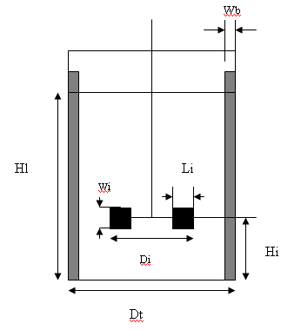

|  |  |
| --- | --- |
| ***Proporciones de turbina:*** |  |
| Wi / Di = | 0,2 |
| Li / Di = | 0,25 |
|  |  |
| ***Proporciones del tanque:*** |  |
| Dt / Di = | 3 |
| Hl / Di = | 3 |
| Hi / Di = | 1 |
|  |  |
| ***Placas deflectoras:*** |  |
| Wb / Dt = | 0,1 |
| Numero = | 4 |

|  |  |
| --- | --- |
| Fracción de la altura sin llenar | 0,25 |

**Figura 2.1.** Proporciones establecidas para el quimiostato.

(Fuente: PAULINE M. DORAN, Principios de Ingeniería de los bioprocesos, 1998).

* + 1. **Determinación del volumen de reactor y del rango de caudales a utilizar.**

El volumen de reactor, *V*, y el máximo del rango de caudales a utilizar, *Fmax*, son parámetros directamente proporcionales:

*Fmax = K V* (2.1)

Donde *K* es un valor lo suficientemente pequeño como para prevenir el vaciado celular cuando se opera en dicho *Fmax*. Por otra parte, se desea que el tamaño del equipo a construir sea lo más pequeño posible, por lo que se establecieron los mínimos valores de *V* y *Fmax* de los que se pueden tener acceso según los recursos disponibles. La consideración simultánea de ambos aspectos constituye el criterio para la selección del volumen de reactor y el rango de caudales a utilizar.

* + - 1. **Valores mínimos permisibles de volumen de reactor y del rango de caudales a manejar.**

*El volumen del reactor*, está limitado por aspectos prácticos a la hora de su manufactura, en virtud de aquello, se estableció un volumen límite de 3 litros.

*Con respecto a la dosificación*, se usaron cuatro valores de caudal para los experimentos en el quimiostato, para lo que se puede disponer de una llave lo suficientemente sensible como para manejar 0.2 l/h con un error del ± 0.1 l/h, entonces, el mínimo rango de caudales a utilizar es: 0.2; 0.4; 0.6; 0.8 l/h.

* + - 1. **Proporción entre el límite superior del rango de caudales a utilizar y el volumen de reactor**.

La proporción entre el límite superior del rango de caudales a utilizar y el volumen efectivo del reactor, debe ser tal que no se produzca el vaciado celular. Dicha proporción es igual a:

 (2.2)

Donde:

* *Fmax* es el límite superior del rango de caudales a utilizar.
* *Dcrit* es la velocidad de dilución de vaciado.
* *Dcrit%*es la fracción de *Dcrit*que como máximo se hará uso en los experimentos.
* *V* es el volumen total del reactor.
* *V%* es la fracción del volumen que es ocupado por el caldo de fermentación.

La elección del *Dcrit%*, se lo toma en función de que tan cerca de *Dcrit* se desea trabajar, la elección aquí será de un 90%; el *V%*se lo eligió al determinar el diseño general del tanque – equipo de agitación, aquí se adopto el 70%; el parámetro que faltaría determinar, para establecer la proporcionabilidad entre *F* y *V*, es *Dcrit*. A continuación se detalla la secuencia de razonamiento, que nos conduce a un método para la obtención experimental de *Dcrit*.

La velocidad de dilución de vaciado, es la velocidad de dilución en la que la concentración de biomasa en el estado estacionario es cero, por lo que su cálculo involucra determinar la relación existente entre la velocidad de dilución y la concentración de biomasa cuando se alcanza el equilibrio en el quimiostato. Dicha relación resulta del uso simultaneo de los balances de biomasa, sustrato, y del modelo cinético de Monod [5].

Considérese el balance de biomasa para un reactor continuo que opera en estado estacionario y mezcla perfecta (la composición de la salida es igual a la composición del líquido en el reactor):

*Corriente de producto*

*Corriente de alimentacion*

F

x

s

F

si

xi

V

x

s

**Figura 2.2.** Esquema de un fermentador de tanque agitado continuo. (Fuente: PAULINE M. DORAN. Principios de ingeniería de los bioprocesos, 1998).

La ecuación del balance biomasa es:

 (2.3)

Donde los términos que intervienen son:

* *Flujo de biomasa en la corriente de entrada*, igual a *F·xi*, donde *F* es el flujo volumétrico de entrada e igual al flujo volumétrico de salida, *xi* es la concentración de biomasa en dicha corriente.
* *Flujo de biomasa en la corriente de salida*, igual a *F·x*, donde *x* es la concentración de biomasa una vez alcanzado el estado estacionario en el reactor.
* *Velocidad másica de producción de biomasa en el reactor*, igual a *μ·x·V*, donde *μ* es igual a la velocidad especifica de producción de biomasa y *V* el volumen del liquido.
* *Velocidad másica de muerte de biomasa en el reactor***,** igual a *Kd·x·V*, donde *Kd* es la velocidad especifica de muerte celular.
* *Razón de cambio de biomasa con respecto al tiempo,*igual a cero debido a que el sistema se encuentra en estado estacionario.

Teniendo además como supuestos que *Kd* << *μ* (la muerte celular es despreciable), *xi* = 0, (el flujo de alimentación es estéril):

 (2.4)

Definiendo además *F / V = D*, donde *D* es la velocidad de dilución. Reordenando y dividiendo para *x* se obtiene:

 (2.5)

Lo que significa que la velocidad especifica de producción de biomasa es igual a la velocidad de dilución. Sabiendo además que la velocidad especifica de crecimiento celular esta relacionada con la concentración de sustrato, s, mediante la ecuación de Monod:

 (2.6)

Donde *μmax*es la velocidad especifica máxima de crecimiento celular, y *Ks* es la concentración de sustrato en la cual se produce *μ = μmax /2*. Combinando estas dos últimas ecuaciones se tiene

 (2.7)

Despejando s:

 (2.8)

*Se obtiene la ecuación que expresa s en función de D y de los parámetros cinéticos intrínsecos, valida siempre y cuando la muerte celular sea despreciable y la corriente de alimentación este esterilizada.*

*Consideremos ahora el balance de sustrato*. La ecuación del balance de sustrato es:

 (2.9)

Donde los términos que intervienen son:

* *Flujo másico de sustrato en la corriente de entrada*, igual a *F·si*, donde *si* es la concentración de sustrato en la corriente de entrada.
* *Flujo másico de sustrato en la corriente de salida***,** igual a *F·s*, donde *s* es la concentración de sustrato una vez alcanzado el estado estacionario en el reactor.
* *Velocidad másica de consumo de sustrato*, igual a *qS·x·V*, donde *x* es la concentración de biomasa en el reactor una vez alcanzado el equilibrio, *V* es el volumen del reactor y *qS* es la velocidad especifica de consumo de sustrato (Kg sustrato/Kg biomasa·s), la cual, para quimiostatos en los que no existe generación de producto extracelular, se puede expresar de la siguiente manera [5]:

 (2.10)

Donde *D* es la velocidad de dilución, *YXS* es el rendimiento estequiométrico de biomasa a partir de sustrato y *mS* es el coeficiente de mantenimiento.

Sustituyendo *qS* en la ecuación (2.9) por su equivalente dado en la ecuación (2.10), y aplicando el concepto de velocidad de dilución, se obtiene:

 (2.11)

Donde al sustituir *s* por su equivalente dado en la ecuación (2.8), se obtiene una expresión de *x* en términos de *D*:

 (2.12)

*Dicha ecuación expresa la dependencia entre x y D en los quimiostatos, valida siempre y cuando la corriente de alimentación este esterilizada y la muerte celular sea despreciable.*

Para la determinación de una expresión para *Dcrit*, en la ecuación (2.12) se realizan las siguientes sustituciones: *x* = 0, *D = Dcrit* y resolviendo para este último, obtenemos:

 (2.13)

La ecuación (2.13) se puede simplificar aun más, al considerar que por lo general *KS* << *si*, lo que nos da como resultado:

 (2.14)

Esto nos lleva a concluir que encontrar *Dcrit*, equivale a encontrar *μmax*, el cual se define como la velocidad específica de crecimiento celular cuando se alcanza el crecimiento equilibrado, en un medio donde la concentración de sustrato es mucho mayor a *KS*; dicho estado es alcanzado en la fase de crecimiento exponencial de un cultivo discontinuo. Esto nos conduce a la realización previa de un cultivo discontinuo, con una composición de medio de cultivo idéntica a la que se adoptará para la operación del reactor continuo que se construirá posteriormente. Aquí se hará mención del modelo matemático al que se ajustaran los datos para calcular *μmax*.

En el crecimiento equilibrado, la ley de velocidad de la reacción autocatalítica de producción de biomasa, es:

 (2.15)

Donde:

* *dx / dt* es la velocidad volumétrica instantánea de producción de biomasa (gr esporas / (ml ·h)).
* *x* es la concentración de biomasa (gr esporas/ml).
* *μmax* es la velocidad especifica de crecimiento celular (gr esporas / (h ·gr esporas)).

Resolviendo la sencilla ecuación diferencial (2.15), obtenemos *x* como una función lineal de *t*:

 (2.16)

Donde *xo* es la concentración de biomasa cuando *t* = 0.

Los métodos y materiales utilizados en este experimento se detallarán en el capítulo 3; luego, el ajuste de los datos a una recta usando regresión lineal, se realizará en el capítulo 4. El valor de *μmax* encontrado es **0.6 h-1**.

Este dato nos permite llevar a cabo el cálculo del factor de proporcionabilidad entre el límite superior del rango de caudales a utilizar y el volumen del reactor, el cual nos da como resultado*: Fmax / V = 0.378 h-1*.

Con dicha proporción podemos elaborar una tabla de valores *Fmax* vs *V*, en la que ubicaremos los límites inferiores permisibles de *Fmax* y *V*, lo que nos dará el criterio de decisión para la elección del volumen de reactor y el límite superior del rango de caudales a utilizar:

**Tabla 2.** Tabla de valores entre *Fmax* y *V*

|  |  |  |  |  |  |  |  |  |  |  |
| --- | --- | --- | --- | --- | --- | --- | --- | --- | --- | --- |
| *Fmax* (lt / h) | 0,4 | 0,6 | **0,8** | 0,9 | 1,1 | 1,5 | 1,7 | 1,9 | 2,1 | 2,3 |
| *V* (lt) | 1 | 1,5 | 2 | 2,5 | **3** | 4 | 4,5 | 5 | 5,5 | 6 |

**Elaborado por:** Gandhi Armas Andrade

Los valores en negritas de *Fmax* y *V* son los mínimos permisibles para ambas variables, entonces el segmento de valores de *Fmax* y *V* que constituyen elecciones validas, es el que se encuentra con fondo rojo.

Recordando ahora el segundo compromiso en la elección, el cual es la minimización del tamaño del equipo, se escoge finalmente lo siguiente:

* Volumen de reactor: 4 l.
* Rango de caudales a utilizar: 0.4, 0.8, 1.1, 1.5 l / h, con un error experimental semejante al ponderado anteriormente ± 0.1 l/h.

El volumen de reactor determinado aquí, junto con las proporciones del equipo, las cuales fueron especificadas en la sección del diseño general del tanque – equipo de agitación, nos permiten calcular todas las dimensiones del reactor, aquí se muestran los resultados:

|  |  |
| --- | --- |
| Turbina Rushton | |
| wi (cm) | 1,1 |
| Di (cm) | 5,7 |
| Li (cm) | 1,4 |
| Tanque | |
| Dt (cm) | 17,2 |
| Hl (cm) | 17,2 |
| Hi (cm) | 5,7 |
| Altura tanque | 22,9 |
| Deflectores | |
| Wb (cm) | 1,7 |

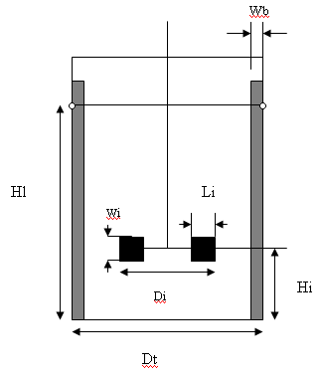

**Figura 2.3**. Dimensiones del quimiostato piloto

(Elaborado por: Gandhi Armas Andrade)

* 1. **Criterios utilizados en la selección del motor agitador.**

La elección de la potencia debe responder a dos premisas:

* La potencia del motor agitador debe ser la suficiente para generar un régimen turbulento de flujo totalmente desarrollado.
* La turbulencia generada por el agitador no debe exceder el límite sobre el cual se produce daño por cizalla.

La consideración simultanea de ambos aspectos, nos generará un rango de valores de potencia valido. Se elegirá finalmente el motor más pequeño, ofertado en el mercado, que se encuentre dentro del intervalo de potencias.

* + 1. **Potencia mínima para generación de régimen turbulento.**

El régimen turbulento es necesario porque garantiza reducidos tiempos de mezcla, y elevadas velocidades de difusión molecular.

El régimen turbulento totalmente desarrollado se alcanza en valores de Reinolds de rodete (*Rei*) alrededor de 10000, cuando se trabaja con rodetes pequeños y fluidos poco viscosos, lo cual es nuestro caso.

Los pasos que se siguen en la determinación de dicha potencia mínima para la generación del régimen turbulento, simbolizada como *P’*, son:

* + - 1. **Cálculo de la velocidad de agitación en la cual se genera turbulencia totalmente desarrollada.**

La expresión de *Rei* es la siguiente [5]:

 (2.16)

donde:

* *Ni* es la velocidad angular de agitación (s-1).
* *Di* es el diámetro del rodete (m).
* *ρ* es la densidad del liquido (Kg / m3).
* *μ* es la viscosidad del liquido (Pa·s).

Los valores y justificación, de los parámetros adoptados para el cálculo de *Ni*, son:

* *Rei* = 104, este es el valor de Reinolds de rodete en el que se alcanza flujo turbulento totalmente desarrollado.
* *μ* = 5·10-3 Pa·s; [1] las suspensiones de levaduras presentan un comportamiento prácticamente Newtoniano a concentraciones menores al 10%.
* *Di* = 0.057 m, este dato fue determinado en la sección del dimensionamiento del reactor.
* ρ = 1000 kg / m3, [1].

La incorporación de estos datos en la ecuación (2.16) nos da como resultado *Ni* = *15.39 s-1*.

* + - 1. **Cálculo de la potencia en ausencia de aireación.**

En régimen totalmente turbulento la relación entre el número de potencia (*Np*) y el número de Reinolds de rodete (*Rei*) es una función constante [5]:

 (2.17)

donde:

* *Np* es el valor del número de potencia (adimensional). Para nuestro diseño tanque – equipo de agitación *Np* = 6.
* *Po*es la potencia en ausencia de aireación (Watts).
* *Ni, ρ, Di*, fueron definidos y determinados en el paso anterior.

El valor de *Po* que obtenemos al incorporar en la ecuación (2.17) los datos conocidos, es *13.16 W*.

* + - 1. **Cálculo de la potencia en presencia de aireación.**

La ecuación empírica que brinda la proporción entre la potencia con aireación y la potencia sin aireación como una función de las condiciones de operación es [5]:

 (2.18)

Donde:

* *Pg* es la potencia en presencia de aireación (Watt).
* *Fg* es el caudal volumétrico de gas (m3 / s).
* *V* es el volumen de líquido en el reactor (m3).
* *g* es la aceleración de la gravedad (9.8 m / s2).
* Wi es el ancho de la pala del rodete (m).
* *Po, Ni, Di*, fueron definidos y determinados en los pasos anteriores.

Los valores y justificación, de los parámetros adoptados en el cálculo de Pg, son:

* *Fg* = 2·10-4 m3 / s; se deduce del hecho que bajo condiciones normales de fermentación, se consumen 0.05 m3aire / m3caldo·s [1], y el volumen de caldo que se dispone en el reactor piloto es 4 l.
* *V* = 4 l; obtenido en la sección del dimensionamiento del biorreactor.
* *Wi* = 0.011m; obtenido en la sección del dimensionamiento del biorreactor.

El uso de la ecuación (2.18) nos da como resultado: *Pg*= *5.6 Watts., menos de la mitad de la potencia obtenida sin aireación!*

* + - 1. **Consideración de la eficiencia del sistema mecánico.**

El cálculo de la potencia del motor debe considerar la eficiencia del sistema mecánico – eléctrico:

 (2.19)

Donde:

* *P’* es la mínima potencia del motor a elegir.
* *ε* es la eficiencia conjunta del sistema mecánico – eléctrico, la cual aquí se adoptara del 75%.
* *Pg* es la potencia en presencia de aireación, la cual se calculó en el paso anterior.

El valor de *P’* que se obtiene es 7.5 Watts = **0.01 hp.**

* + 1. **Potencia límite bajo la cual no se produce daño por cizalla.**

Son variados los mecanismos que se consideran causantes del daño celular por efectos de la cizalla, aquí se considerará, por ser uno de los mas estudiados, la interacción entre las células y la turbulencia.

Las investigaciones en esta área han determinado, que los efectos perjudiciales empiezan a ocurrir cuando la dimensión característica de los remolinos mas pequeños esta por debajo de 2/3 – 1/2 del tamaño de las células [5].

Los pasos aquí seguidos para la determinación del valor de potencia del motor agitador, a partir de la cual empiezan los efectos perjudiciales de la cizalla, son:

* + - 1. **Cálculo de la potencia disipada por unidad de masa del fluido, a partir de la cual se produce daño por cizalla.**

La ecuación empírica a utilizar es [5]:

 (2.20)

Donde:

* *λ* es la dimensión característica de los remolinos más pequeños formados (m).
* *v* es la viscosidad cinemática del caldo de fermentación (m2 / s).
* *β* es la potencia disipada por unidad de masa de caldo de fermentación (m2 / s3).

Los valores y justificación, de los parámetros que aquí adoptaremos para la determinación de β, son:

* *v* = 5·10-6 m2/s, calculado en base a la definición de viscosidad cinemática (v = μ / ρ), y las características reológicas del caldo ( μ = 5·10-3 Pa·s, ρ = 1000 kg/m3).
* *λ* = 2·10-5 m, este dato se lo calculó en base al hecho que el daño por cizalla empieza con un λ equivalente a 2/3 del diámetro mayor de la célula, el cual es de más o menos 30 μm.

El uso de estos datos en la ecuación (2.20) nos da como resultado *β*= *781.25 m2/s3*.

* + - 1. **Cálculo de la potencia de agitación en el prototipo, a partir de la cual se produce daño por cizalla.**

Para el cálculo de la potencia del motor agitador, bajo la cual los efectos negativos de la cizalla se ponen de manifiesto en el prototipo experimental, simbolizada como *P’’*, se utiliza la siguiente expresión [5]:

 (2.21)

Donde:

* (*ρ·Di3*) es la masa de cultivo, en la cual se supone, ocurre preponderantemente la disipación de la potencia de agitación.
* *β* y *ε* fueron definidos y determinados anteriormente.

Todos los valores que sirven como argumento de la ecuación (2.21), fueron ya definidos y determinados en secciones anteriores, el cálculo se muestra a continuación:

*P’’ = (781.25 m2/s3)·(1000 Kg/m3)·(0.057 m)3/0.75*

*P’’ = 3384.4 Watts =* ***4.5 hp***

La potencia mínima para alcanzar el régimen turbulento totalmente desarrollado (*P’*) y la potencia limite bajo la cual no se produce daño por cizalla (*P”*), son los extremos de un intervalo de valores de potencia (0.01 – 4.5 hp) dentro del cualquier elección seria técnicamente válida. Se elige entonces, el motor con la menor potencia ofertada en el mercado, que se encuentre dentro del intervalo establecido, con este criterio, se eligió un motor de **0.05 hp**. La magnitud de la velocidad que se observa en la placa del motor es **21 rev / seg**.

* 1. **Cálculo del caudal de líquido refrigerante o calefactor.**

El objetivo del sistema de transferencia de calor en el reactor piloto, es el de mantener la temperatura de fermentación en un rango no mayor a 32 ± 1oC, el cual es biológicamente satisfactorio para el crecimiento de Saccharomyces cerevisiae. Para alcanzar dicho objetivo se adoptó como sistema de calefacción o refrigeración una chaqueta, que cubra los ¾ de la altura total del tanque. Dicha elección tiene como fundamento las bajas necesidades caloríficas que se proveen en un reactor de este tamaño. Bajo este contexto, el presente capítulo tiene como objetivo final, la obtención del caudal de fluido calefacción o refrigeración, del que se debe disponer en la chaqueta para mantener la temperatura del caldo de fermentación dentro de lo satisfactorio.

Se comenzará con la determinación de las necesidades caloríficas del reactor, las cuales se basan en el balance de energía tomando como sistema el caldo de fermentación. Considerando carentes de importancia, cualquier cambio de calor sensible (el fluido en la corriente de entrada se encuentra en la temperatura de fermentación), el balance de energía es el siguiente [5]:

*- Δhrxn – Mv·Δhv – q + wS = 0*  (2.22)

Donde:

* *q* es el calor por unidad de volumen y de tiempo (kJ / m3 h.) que debe ser proporcionado o retirado para mantener el estado estacionario (temperatura constante).
* *wS* es la potencia por unidad de volumen (kJ / m3 h) disipada por el impeler en el caldo de fermentación.
* *Mv·Δhv* es la energía por unidad de volumen y de tiempo que es retirada del sistema por concepto de evaporación (*Mv* es la masa de liquido evaporado por unidad de volumen del fermentador y de tiempo y *Δhv* es la entalpía especifica de evaporación).
* *Δhrxn* es el calor generado por unidad de volumen y de tiempo, por concepto de la reacción bioquímica.

A continuación se determinaran por separado cada uno de los términos del balance de energía.

* + 1. **Cálculo del calor generado por reacción bioquímica (Δhrxn).**

El calor generado por la reacción autocatalítica de crecimiento celular para reacciones aerobias, esta relacionada con la demanda de oxigeno mediante la siguiente ecuación [5]:

*Δhrxn = (-460 kJ / mol O2)·Qo.* (2.23)

Donde *Qo* son los moles de oxigeno consumidos por unidad de volumen y de tiempo en el fermentador (mol O2 / m3·h.). A la vez *Qo* se puede expresar de la siguiente manera [5]:

*Qo = qo·x’*  (2.23)

Donde *qo* es el consumo de oxigeno por mol de células por hora (mol O2 / mol células·h) y *x’* es la concentración molar de biomasa (mol células / m3). *qo* es función de la formulación del medio de cultivo y del periodo de desarrollo del cultivo, mientras *x’* depende de la velocidad de dilución. Para dimensionar adecuadamente el sistema de transferencia de calor, se deben determinar las necesidades caloríficas en su punto mas alto de exigencia, lo cual aplicado aquí, son las necesidades caloríficas cuando *Qo* es máximo, o lo que es equivalente, cuando *x’* es máximo, lo cual en un quimiostato ocurre en la velocidad de dilución optima (*Dopt*).

Debido a que no se dispone de datos suficientes, en esta instancia para el cálculo de *qo* y *x’opt* (*x’* en *Dopt*) en el quimiostato, se usará en su lugar la demanda volumétrica de oxigeno en un cultivo discontinuo a la mayor concentración de biomasa, es decir justo antes de la transición crecimiento exponencial – fase estacionaria.

En el estado estacionario la demanda volumétrica de oxígeno debe ser igual a la velocidad volumétrica de transferencia de oxigeno desde las burbujas de gas a la fase liquida. La ecuación que gobierna la transferencia de oxigeno en los biorreactores, bajo las suposiciones específicas de transferencia de masa en estos procesos, se puede expresar como:

*Na = kLa·(Cal* - Cal)* (2.24)

Donde:

* *Na* es la velocidad volumétrica de transferencia de oxigeno desde las burbujas de gas al caldo de fermentación (mol O2 / m3 s).
* *kLa* es el coeficiente individual de transferencia de materia en la fase liquida (s-1).
* *Cal\** es la solubilidad del oxigeno en el caldo de fermentación expresada como porcentaje de saturación del aire.
* *Cal*, es la concentración de oxigeno en el caldo de fermentación.

La obtención de cada uno de los parámetros que definen a *Na* (*kLa, Cal\** y *Cal*), se trata en los puntos siguientes.

* + - 1. **Determinación de *kLa* (método dinámico).**

Este método se basa en el balance de oxigeno en estado no estacionario.

El cultivo inicialmente aireado se desoxigena cortando la inyección de aire, hasta alcanzar una concentración baja, pero mayor a la concentración de oxigeno critica (10% de la saturación en el aire). Luego de aquello, se renueva la inyección de aire, por lo que se observa un crecimiento asintótico de la concentración de oxigeno en el medio. El balance de oxigeno en este estado no estacionario es:

 (2.25)

Cuando se alcanza el estado estacionario, la concentración de oxigeno disuelto llega a mantenerse estable en un valor que definiremos como *Ĉal*; es decir que cuando *Cal = Ĉal* entonces *dCal/dt* = 0. La incorporación esta información en la ecuación (2.25), nos produce:

 (2.26)

Al sustituir *qo·x* en la ecuación (2.25) por la ecuación (2.26), se obtiene:

 (2.27)

Suponiendo *kLa* constante en el tiempo, la ecuación anterior puede integrarse entre los puntos (*t1, Cal1*) y (*t2, Cal2*), los cuales son dos puntos cuales quiera de la curva concentración de oxígeno vs tiempo (*Cal* vs *t*) del proceso no estacionario. La ecuación resultante para *kLa* es:

 (2.28)

Entonces, *kLa* podría calcularse con el uso de solamente dos puntos (*t1, Cal1*) y (*t2, Cal2*), sin embargo buscando precisión, en este trabajo se procederá a la obtención de varios puntos:  frente a (*t2-t1*), para los cuales se obtendrá la pendiente de la recta que mejor se ajuste a estos datos.

Los métodos y materiales que se utilizarán en la obtención de estos datos, se detallaran en el CAPITULO 3. El tratamiento matemático de estos para la obtención de *kLa*, se tratará en el CAPITULO 4, y nos da como resultado ***kLa* = 0.06 s-1**.

* + - 1. **Determinación de Cal*.**

La ecuación empírica que se utilizará para determinar la solubilidad de oxigeno en el caldo de fermentación (según Quicker), es:

 (2.29)

Donde:

* *Calo\** = solubilidad del oxigeno en concentración cero de soluto (mol·m-3).
* *Cal\** = solubilidad del oxigeno (mol·m-3).
* *Hi* = constante para el componente iónico i (m3·mol-1).
* *zi* = valencia del componte iónico i
* *CiL* = concentración del componente iónico i en el liquido (mol·m-3).
* *Kj* = constante para el componente no iónico j (m3·mol-1).
* *CjL* = concentración del componente no iónico j en el liquido (mol·m-3).

La concentración de las especies iónicas que se encuentran presentes en el medio de cultivo, se determinan a partir de la formulación del mismo y cálculos de equilibrio químico. A continuación se muestra la hoja de cálculo para la obtención de , una vez conocidos todos los parámetros involucrados.

**Tabla 3.** Hoja de cálculo desarrollada para la obtención de la solubilidad de oxígeno en el medio de fermentación

|  |  |  |  |  |
| --- | --- | --- | --- | --- |
| Iónicos | | | | |
| Componente | zi | Hi (m3 / mol) | Cil (Mol / m3) | Hi·zi2·CiL |
| H+ | 1 | -7,400E-04 | 0,1 | -0,000074 |
| NH4+ | 1 | -7,200E-04 | 1,0E-07 | -7,2E-11 |
| Mg2+ | 2 | -3,140E-04 | 5,879 | -0,00738 |
| SO4 2- | -2 | 4,530E-04 | 5,879 | 0,01065 |
| OH - | -1 | 9,410E-04 | 1,0E-07 | 9,41E-11 |
| H2PO4- | -1 | 1,037E-03 | 0,1 | 0,00010 |
| No iónicos | | | | |
| Componente | | Kj (m3 / mol) | CjL (Mol / m3) | Kj·CjL |
| Glucosa | | 1,190E-04 | 55,56 | 0,0066 |
| Sacarosa | | 1,490E-03 | 116,96 | 0,1743 |

|  |  |  |
| --- | --- | --- |
| 0,5·Σ(Hi·zi2·CiL) | ΣKj·CjL | 0.5·Σ(Hi·zi2·CiL) + ΣKj·CjL |
| 0,001649303 | 0,18088012 | 0,18252942 |

**Elaborado por:** Gandhi Armas Andrade.

La solubilidad de oxígeno a concentración cero de soluto (*Calo\**), a 1atm de presión de aire y 30oC es 0.25 mol/m3; este dato junto con el calculado en el paso anterior se incorporan en la ecuación (2.29), cuya evaluación nos da como resultado *Cal\** = **0.165 mol/m3,** que es un 66% de la solubilidad de oxigeno en el agua libre de solutos.

* + - 1. **Determinación de Cal.**

Cal es la concentración de oxigeno en el medio de cultivo discontinuo a la mayor concentración de biomasa (transición crecimiento exponencial – fase estacionaria). Dicha medición se la efectúa con un electrodo de oxigeno disuelto, y nos arroja como resultado **0.095 mol/m3**.

La sustitución de *kLa*, *Cal\** y *Cal,* en la ecuación (2.24), nos da como resultado una demanda volumétrica de oxígeno (Qo) equivalente a:  **4.2·10-3 mol O2 / m3 ·s.**

Por ultimo, la sustitución de este valor en la ecuación (2.23), genera un cambio de entalpía estándar por reacción bioquímica (*Δhrxn*) igual a **-1.932 kJ/ m3 ·s.**

* + 1. **Estimación del calor cedido por concepto de evaporación y la energía disipada por el impeler agitador.**

La energía retirada del sistema por concepto de evaporación del agua (*Mv·Δhv*), se considera despreciable, debido a que el fermentador piloto que se construirá no dispone de orificios expuestos a la atmósfera lo suficientemente grandes, como para estimar este termino.

La energía por unidad de volumen y de tiempo que es disipada por el impeler agitador (ws), expresada en kJ / m3·s, se calcula en base a la potencia del motor elegido (0.05 hp), la eficiencia del sistema mecánico – eléctrico (0.75), y el volumen de reactor (0.004 m3):



* + 1. **Determinación del flujo de refrigerante o calefactor.**

Se dispone ahora de los datos necesarios para la determinación de las necesidades caloríficas del fermentador, mediante el uso del balance de energía, descrito a través de la ecuación (2.22), la cual nos genera el siguiente resultado: q = **8.922 kJ/m3·s.**

El signo positivo indica que se debe retirar calor del sistema. Las necesidades de eliminación de calor para nuestro volumen de reactor (4 l) es entonces: Q =  **0.036 kJ / s.**

El líquido de refrigeración que se adoptara es el agua a temperatura ambiente, en virtud de su bajo costo y los bajos requerimientos de refrigeración que exige el proceso. La ecuación de diseño para intercambiadores de calor que operan en estado estacionario es [3]:

*Q = U·A·ΔTm* (2.30)

Donde:

* *U* es el coeficiente global de transferencia de calor (W /m2oC)
* *A* es el área de transferencia de calor (m2).
* *ΔTm* es la diferencia de temperatura media aritmética entre el agua y el caldo de fermentación (oC).

El flujo másico de agua en la chaqueta (*M*), debe ser tal que el lado derecho de ecuación anterior sea igual a los requerimientos de eliminación de calor en el caldo de fermentación, 0.036 kJ / s. Para alcanzar dicho objetivo se expresa *U* y *ΔTm* como funciones del flujo másico de agua refrigerante (*M*). El cálculo *M* se lo realizará utilizando métodos iterativos de Excel. A continuación, se calcula el valor de *A* (implícito en el diseño ya definido del fermentador), y se especifican las ecuaciones que definen a *U* y *ΔTm* como funciones de *M*.

* + - 1. **Cálculo del área de transferencia de calor, A.**

Conociendo las dimensiones del tanque de fermentación (sección del dimensionamiento del reactor) y además la chaqueta cubre los ¾ de su altura, el área de transferencia se calcula fácilmente:

*A = Abase + Alateral chaqueta.*  (2.31)





A = 0.1162 m2.

* + - 1. **Determinación de *ΔTm* como función del flujo másico de agua refrigerante (*M*).**

La diferencia de temperatura media aritmética *ΔTm*, se define de la siguiente manera [3]:

 (2.32)

Donde:

* *Tf* = temperatura de fermentación = 32 oC.
* *T1* = temperatura de entrada del agua de enfriamiento = 22 oC.
* *T2*= temperatura de salida del agua de enfriamiento.

La temperatura de salida del agua de enfriamiento depende de su flujo másico (*M*), según la elemental expresión del calor sensible que resuelta para *T2*, se transforma en:

 (2.33)

Donde:

* *Q* = necesidades caloríficas del fermentador = 36J/s.
* *Cp* = calor especifico del agua = 4186 J / Kg·oC.

La utilización simultanea de las ecuaciones (2.32) y (2.33), nos proporciona la funcionabilidad entre *ΔTm* y *M*.

* + - 1. **Determinación del coeficiente global de transferencia de masa (*U*) como función del flujo másico de agua refrigerante (*M*).**

El coeficiente global de transferencia de calor *U*, se calcula haciendo uso del concepto de sumatorias de resistencias [3]:

 (2.34)

Donde:

* *hoj* y *hi* son los coeficiente convectivos de transferencia de calor, experimentados por la capa límite térmica en el lado del cultivo y del agua de refrigeración, respectivamente.
* *B* y *k* son el espesor y coeficiente conductivo de transferencia, respectivamente, para la plancha de acero inoxidable de la cual esta hecha la pared del tanque que pone en contacto térmico a los fluidos.

Los tres términos presentes en la sumatoria de la ecuación (2.34), representan resistencias a la transferencia de calor, de las cuales, solo la concerniente a la convección del agua en la chaqueta (*1/hi*), es función de *M*. A continuación se calcula *1/hoj*, *B/k;* y se determina la dependencia entre *hi* y *M*.

* + - * 1. **Cálculo de la resistencia a la transferencia de calor ofrecida por el cultivo (*1/hoj*)**

La resistencia a la transferencia de calor, ofrecida por la capa límite térmica en el caldo de fermentación (*1/hoj*), se calcula mediante el siguiente banco de formulas [3]:

 (2.35)

 (2.36)

 (2.37)

 (2.38)

Donde: *Nu* es el número de Nusselt y *Pr* es el número de Prandtl.

Las constantes físicas del medio de cultivo y demás parámetros de operación, que se necesitan disponer como datos en la resolución del sistema de ecuaciones anterior, son:

*μL* = viscosidad del medio= 5·10 -3 Pa·s.

*kL* = conductividad térmica del medio= 0.64 W/m·oC

*ρL* = densidad del medio= 1000 kg/m3.

*CpL* = calor especifico = 4200 J/Kg·oC

*Dt* = diámetro del tanque = 0.172 m

*Di* = diámetro del impeler = 0.057 m

*Ni* = velocidad del impeler = 21 s -1.

El sistema de ecuaciones que resulta de la sustitución de estos datos en las ecuaciones (2.35), (2.36), (2.37) y (2.38), al resolverse simultáneamente genera los siguientes resultados:

*Rei* = 13645.8

*Pr* = 32.8.

*Nu* = 679.4

*hoj*  = 2527.8 W / m2·oC.

El valor de la resistencia a la transferencia de calor en este nivel es entonces:

1/*hoj*  = 1/(24.84 W / m2*oC) = **3.9·10-4 m2oC/ W**.

* + - * 1. **Cálculo de la resistencia a la transferencia de calor ofrecido por la pared del tanque (*B/k*).**

Los datos necesarios para el cálculo de la resistencia del metal a transmisión de calor, son:

*B* = espesor de la plancha de acero inox = 0.001 m

k = conductividad térmica del acero inox = 16 W /(m·oC).

La resistencia a la conducción de calor a través del metal, es entonces:

*B/k* = 0.001 m / (16 W/m·oC) = **6.25·10-5 m2·oC/W**

* + - * 1. **Determinación de la resistencia a la transferencia de calor del agua en la chaqueta (1/*hi*) como una función de su flujo (*M*).**

La resistencia a la transferencia de calor, ofrecida por la capa límite térmica del agua en la chaqueta (1/*hi*), se calcula mediante el siguiente banco de formulas [3]:

 (2.39)

 (2.40)

para v agua<0.3 m/s.

Las constantes físicas del agua y demás parámetros de operación, que se necesitan disponer como datos, son:

k = conductividad térmica del agua = 0.6 W/m·oC

Cp = calor especifico del agua = 4186 J/Kg·oC

μ = viscosidad del agua = 1 x 10 -3 Kg/m·s.

ρ = densidad del agua = 1000 Kg/m3.

H = altura de liquido en la chaqueta = 0.17 m.

β = coef de expansión térmica del agua= 2.07·10-4 oC-1.

T1 = temperatura de entrada del agua = 22 oC

T2 = temperatura de salida del agua

La temperatura de salida del agua de enfriamiento (*T2*) se expresa en función de su flujo másico (*M*), de la misma manera como se hizo en la sección de *ΔTm*, (con la utilización de la expresión del calor sensible para el agua).

La hoja de cálculo desarrollada para la obtención de M, se muestra en el APENDICE B. El valor de M que se obtiene como resultado es **0.013 Kg/s**.

* 1. **Criterios utilizados en la selección del compresor de aire.**

El compresor de aire debe proveer, la velocidad superficial de aire en el fermentador, necesaria para generar un coeficiente de transferencia de masa (*kLa*) mayor a un valor critico (*kLa)crit*, el cual se define como el coeficiente de transferencia de masa necesario para cubrir la demanda volumétrica de oxigeno cuando la concentración del mismo en el caldo de fermentación es Ccrit., definida como la concentración de oxigeno sobre la cual la demanda especifica de oxigeno qo (mol O2/mol biomasa·s) es constante e independiente de la concentración de oxigeno en el medio.

En presente subcapítulo, se comenzará con el calculo (*KLa)crit*. Luego se preverá el coeficiente de transferencia de masa que predominaría en el reactor piloto, teniendo como argumentos, una elección de velocidad superficial de aire (VG) y las condiciones hidrodinámicas descritas en las secciones anteriores; dicho cálculo involucra la determinación previa de diámetro de burbuja, retención de gas y área interfacial especifica. Por ultimo se compara el *(KLa)crit* con el *kLa* previsto; si el previsto es mayor al crítico, la elección de VG es satisfactoria, caso contrario VG debe ser revalorado. Por ultimo se calcula el caudal volumétrico de aire requerido, en base a la velocidad superficial de aire aceptada y el área transversal del tanque piloto. A continuación se muestra el desarrollo de cada uno de estos puntos.

* + 1. **Cálculo del coeficiente crítico de transferencia de masa *(kLa)crit*.**

La definición del coeficiente de transferencia de masa critico, responde a la siguiente ecuación [5]:

 (2.41)

Donde:

* *Qo* = demanda volumétrica de oxigeno (mol O2/m3·s)
* *Cal\** = solubilidad de oxigeno en el caldo de fermentación (mol O2 / m3).
* *Ccrit* = concentración critica de oxigeno (mol O2 / m3).

Los valores adoptados en este trabajo son:

* *Qo* = 4.2·10-3 mol O2 / m3·s, calculado anteriormente.
* *Cal\** = 0.165 mol O2 / m3, calculado anteriormente.
* *Ccrit.* = 0.011 mol O2 / m3, [1].

La aplicación de la ecuación (2.41) nos da como resultado:

*(kLa)crit* = **0.027 seg -1**.

* + 1. **Determinación del diámetro de burbuja (*dp*), retención de aire (*φG*), área interfacial específica (*ao*) y la velocidad de ascensión terminal (*Vt*).**

El cálculo de: *dp, φG, ao* y *Vt* es requisito para la estimación de *kLa* en el quimiostato. La obtención de estos parámetros se logra mediante la resolución simultánea de cuatro ecuaciones, las que definiremos a continuación:

* + - 1. **Área interfacial específica (*ao*).**

Este parámetro se calculó mediante la siguiente ecuación segmentada [6]:

 (2.42)

para < 30000

 (2.43)

para > 30000

Para determinar que ecuación utilizar debemos evaluar el factor , el cual requiere como datos:

* Rei = 13645.8, ver sección Transferencia de calor;
* Ni = 21 Rev./seg., ver sección potencia del motor agitador;
* Di = 0.057 m, ver sección dimensionamiento del biorreactor
* VG = 0.08 m/seg. (asumido al principio de esta sección).

Los cuales evaluados en la expresión, nos da como resultado = 1766, por lo que el área interfacial esta dada por la ecuación (2.42).

La definición y valores, de las variables que intervienen en la ecuación a utilizar son:

* P= potencia suministrada al caldo de fermentación = 27.97W, ver sección potencia del motor agitador;
* VL = volumen de liquido en el fermentador = 0.004m3, ver sección del dimensionamiento del reactor.
* σL = tensión superficial del liquido en el fermentador = 0.072N/m.
* ρL= densidad del liquido en el fermentador = 1000Kg/m3.
* VG = velocidad superficial del aire = 0.08 m/s, (asumido al principio de esta sección).
* Vt = velocidad de ascensión de las burbujas (m/s)

La utilización de estos valores, transforman a la ecuación (2.42) en la siguiente ecuación en términos de ao y Vt:

 (2.44)

* + - 1. **Diámetro promedio de la burbuja (dp).**

Para turbinas de hoja plana en disco, el diámetro medio para la burbuja estada dado por [6]:

 (2.45)

Las variables que aparecen aquí, y que no fueron definidas en el apartado anterior son:

* K = 1.9, m = 0.65, (constantes utilizadas para soluciones con solutos orgánicos).
* μG = viscosidad del aire = 1.8·10-5 Kg/m·s. fuente: tablas de constantes físicas
* μL = viscosidad del liquido en el fermentador = 5·10-3 Kg/m·s.
* φG = retención de gas (fracción del volumen de liquido en el reactor ocupado por el aire).

La utilización de estos valores, transforman a la ecuación anterior, en la siguiente, en términos de dp y φG:

 (2.46)

* + - 1. **Retención de aire (φG).**

Para < 30000, la retención de gas puede calcularse mediante la expresión [6]:

 (2.47)

Todos los datos que requiere esta ecuación como argumentos, fueron ya especificados en los puntos anteriores; la utilización de estos valores, transforma la ecuación anterior en la siguiente:

 (2.48)

* + - 1. **Velocidad de ascensión para burbujas (*Vt*).**

Para diámetros de burbuja pequeños (dp < 0.7 mm), la velocidad de ascensión esta dada por la ley de Stokes [6]:

 (2.49)

La variable que aparecen aquí, y que no ha sido definida en los puntos anteriores es Δρ = diferencia de densidad entre el gas y el liquido = ρL - ρG. El difusor de aire se encuentra por debajo de 0.172 m de fluido de fermentación de densidad 1000 Kg/m3, por lo que la presión ejercida por la columna de liquido es 101330 + 0.172(1000)(9.8) = 103015.6 N/m2 abs. Considerando además la temperatura de fermentación 32oC, la densidad del aire ρG en estas condiciones es (28.95 kg / 22.41 m3) (103015 Pa / 101330 Pa) (273 K / 305 K) = 1.17 Kg/m3. Entonces Δρ = 1000 – 1.17 = 998.83 Kg/m3.

Al emplear Δρ = 998.83 Kg/m3, μL = 5·10 -3 Kg/m·s, g = 9.8 m/s2 en la ecuación (2.49), obtenemos como resultado la siguiente expresión en términos de Vt y dp:

 (2.50)

Las ecuaciones (2.44), (2.46), (2.48) y (2.50) conforman un sistema de cuatro ecuaciones con cuatro incógnitas *ao, dp, Vt y φG*, el cual una vez resuelto nos proporciona los siguientes resultados:

**Tabla 4.** Parámetros que caracterizan la transferencia de masa en el reactor piloto.

|  |  |  |
| --- | --- | --- |
| **Vt** | 0,0160 | m/s |
| **ao** | 2142,32 | m2 / m3 |
| **dp** | 3,84E-04 | m |
| **φG** | 0,2126 |  |

**Elaborado por:** Gandhi Armas Andrade

* + 1. **Determinación del coeficiente de transferencia de masa *kLa*.**

El coeficiente de transferencia de materia (*kL*) en tanques con agitación mecánica, se calcula mediante el siguiente banco de fórmulas [6]:

 (2.51)

*ShL* =  (2.52)

*Ra* =  (2.53)

Donde:

* *ShL* es el número de Sherwood;
* *Ra* es el número de Rayleigh; y
* *DL* es la difusividad del oxígeno en el medio de cultivo, la cual adoptaremos aquí igual a 1.9·10-9 m2/seg [1].

Todos los datos involucrados, fueron ya determinados en las secciones anteriores. El valor de kL que se obtiene como resultado de la resolución simultanea de las ecuaciones (2.51), (2.52), (2.53) es 6.87·10-5 m/s.

El parámetro combinado *kLa*, se obtiene mediante la multiplicación de los valores de *kL* y *ao*, calculados anteriormente, esto nos da como resultado: *kLa* = **0.147 seg-1**.

* + 1. **Comparación de *(kLa)crit* con (*kLa*) esperado.**

El coeficiente de transferencia de masa pronosticado es **0.147 s-1**; mientras que el coeficiente de transferencia de masa críticoes **0.027 s-1**. Los número muestran que el *(kLa)crit* es apenas el 18% del *(kLa)* esperado, por lo que los parámetros de operaciones impuestos en el quimiostato generan un ambiente favorable para la transferencia de masa.

* + 1. **Cálculo del caudal volumétrico de aire, Fg (m3/s).**

El caudal volumétrico de aire requerido, es el producto de la velocidad superficial de aire (VG), con el área de transversal del fermentador piloto que se construirá, de Dt = 0.172 m (ver sección del Dimensionamiento del reactor). A continuación se muestra su cálculo.

Area transversal =  = 0.023 m2

Fg = (0.08 m/s)·0.023 m2 = **1.84·10 -3 m3/s**.= **1.84 l/ s**

* 1. **Resumen de resultados importantes.**

Como se estableció al principio de este capítulo, el objetivo fundamental del mismo es la obtención de los datos indispensables para el diseño del prototipo experimental. Dichos datos fueron obtenidos a lo largo de este capitulo, a continuación se los resume:

* *Dimensiones del reactor (Figura 3).*

|  |  |
| --- | --- |
| Turbina Rushton | |
| wi (cm) | 1,1 |
| Di (cm) | 5,7 |
| Li (cm) | 1,4 |
| Tanque | |
| Dt (cm) | 17,2 |
| Hl (cm) | 17,2 |
| Hi (cm) | 5,7 |
| Altura tanque | 22,9 |
| Deflectores | |
| Wb (cm) | 1,7 |



El tanque debe estar provisto de una chaqueta que cubra hasta los ¾ de la altura del tanque.

* *Rango de caudales a utilizar.*

Los caudales que deben manejar las llaves que dosifican la alimentación del medio fresco y retiro del medio gastado en el quimiostato son: **0.4, 0.8, 1.1, 1.5 l/h,** con un error experimental no mayor al ± 0.1 lt/h.

* *Potencia del motor agitador.*

La potencia del motor que provee de movimiento a la turbina del quimiostato es **0.05 hp** (basándose en una eficiencia del sistema mecánico-eléctrico estimada del 75%).

* *Temperatura y Caudal del agua en la chaqueta.*

La temperatura del agua en la entrada de la chaqueta (T1) es **22oC**, y su caudal másico (M) es **0.013 Kg/s.**

* *Caudal volumétrico y presión que debe proveer el compresor en el difusor de aire del quimiostato.*

El caudal volumétrico del aire (G) es **1.84 l/s,** y su presión al pasar por el difusor es **103015.6 N/m2** **abs**, (determinada según la columna de liquido en el tanque).

**CAPITULO 3**

1. **PRUEBAS EXPERIMENTALES**.

La parte experimental de esta tesis comprende: el análisis y pretratamiento de la melaza; la metodología utilizada para la siembra; materiales, métodos y llevados a cabo durante el cultivo continuo y discontinuo. El presente capítulo esta dedicado a detallar las técnicas experimentales adoptadas para el trabajo de laboratorio, que se requiere realizar para alcanzar los objetivos propuestos. Los resultados obtenidos en las determinaciones se presentan en tablas desarrollas en el APENDICE C.

* 1. **Análisis previos realizados a la melaza.**

Los análisis realizados a la melaza, están dirigidos a determinar si sus parámetros de calidad están dentro de los rangos permisibles. Se consideran melazas no viables aquellas:

* Con una concentración de sólidos solubles inferior a 76.3oBrix. A menor concentración la melaza no es estable.
* Con un contenido de azúcares reductores totales inferior al 47%.
* Con un pH por debajo de 6.8-6.9.
* Con más de un 0.15% de SO2 (determinado yodometricamente). El limite normal para el SO2 es de 0.01%.

A continuación se detallan los procedimientos seguidos en las determinaciones llevadas a cabo.

* + 1. **Determinación de la concentración de sólidos solubles utilizando el refractómetro.**

**Materiales:**

* Refractómetro.
* Pipeta 5 ml.

**Substancias:**

* Solución de melaza (1:1), 5 ml.

**Procedimiento:**

* Se toma una alícuota de 5 ml de solución de melaza (1:1).
* Poner dos gotas de muestra sobre el prisma del refractómetro.
* Se lee el grado Brix que indique a la temperatura de 20oC.
  + 1. **Determinación de los azúcares reductores (Método Lane-Eynon).**

**Materiales:**

* Balanza.
* Vaso de precipitación 500 ml.
* Matraz 500 ml.
* Hornilla.
* Bureta.
* Un embudo.
* Tres pipetas 10, 10 y 5 ml.
* Tabla metodo Lane-Eynon.

**Substancias:**

* Melaza, 1gr.
* Agua destilada, 100 gr.
* Solución de Fehling, 10 ml.
* Azul de metileno, 5 ml.

**Procedimiento:**

* Pesar 1 gr de melaza en un vaso de precipitación.
* Disolver el gramo de melaza en 100 gr de agua destilada y luego agitar.
* Tomara una alícuota de 10 ml de la solución preparada anteriormente y se coloca en una fiola al mismo tiempo se añade 10 ml de solución de Fehling y colocamos dos bolitas de cristal dentro de la fiola.
* Calentar hasta ebullir, dejar dos minutos en ebullición, en este momento agregar 5 ml del indicador azul de metileno, la solución toma una coloración azul.
* Procedemos a titular con la solución de melaza preparada usando una bureta hasta cambiar el color azul a un color rojo-pardo que es el oxido de cobre, y anotamos su consumo.
* Con este valor se recurre a la tabla del método, y encontramos así los ml de azúcar invertido.
* El valor obtenido en tabla, sirve para encontrar porcentaje de azúcar reductor como invertido.
  1. **Pretratamiento de la melaza**.

El pretratamiento de la melaza con fines de fermentación, se ha esquematizado, de manera ampliamente aceptada, en las siguientes cuatro etapas: 1. Cocción; 2. Clarificación y filtración; 3. Dilución y acidificación final; y 4. Refrigeración. El diagrama de flujo completo y los cálculos de balance de masa, necesarios para determinar la cantidad de insumos que se requieren para la elaboración de una determinada cantidad de medio de cultivo, se muestran en el APENDICE D. A continuación se detallan los métodos y materiales relacionados a cada fase.

* + 1. **Cocción**.

**Materiales y substancias.**

* Juego de ollas.
* Hornilla.
* Jarras graduadas.
* Tirillas para medir pH.
* Melaza.
* Agua desclorificada.
* Ac. Sulfúrico 1N.
* Sulfato amónico y fosfato diamónico.

**Procedimiento.**

* + Diluir la melaza con agua desclorificada, hasta alcanzar 30 oBrix.
  + Añadir acido sulfúrico 1 N hasta llegar a un pH = 2.
  + Agregar sales nutritivas, sulfato amónico y fosfato diamónico, en un proporción 1:1, hasta alcanzar 40oBrix.
  + Mantener la temperatura en 70 oC durante 20 minutos.
    1. **Clarificación** **y filtración.**

**Materiales y substancias.**

* Medio pliego de papel filtro cualitativo.
* Embudo.
* Silicato de sodio (floculante).
* Agua destilada.

**Procedimiento.**

* Añadir 0.01 gramos del floculante por gramo de solución de melaza presente, luego de lo cual dejar reposar durante media hora para permitir la acción del floculante.
* Separar la fase sólida, mediante el uso del papel filtro y el embudo.
* Diluir el filtrado hasta alcanzar 20 oBrix.
  + 1. **Dilución y acidificación final**

**Materiales y substancias.**

* Acido sulfúrico 1 N.
* Agua desclorificada.
* Tirillas para medir pH.
* Jarros graduados.

**Procedimiento.**

Añadir agua y ácido sulfúrico 1N, con el objeto de alcanzar un pH= 4.5, y una concentración de sólidos de 6 oBrix. Mediante ensayos aislados, se determinó que se deben agregar 0.1 gramos de ácido sulfúrico por gramo de la mezcla (agua añadida en esta etapa + solución de melaza que entra a esta etapa).

* + 1. **Refrigeración.**

**Materiales y substancias.**

Refrigeradora.

**Procedimiento.**

Bajar la temperatura hasta 6 oC, durante una hora. El enfriamiento favorece la eliminación óptima del enturbamiento.

* 1. **Cultivo discontinuo.**

La realización del cultivo discontinuo tiene como objeto, recabar la información necesaria para el dimensionamiento del prototipo experimental. A continuación se detallan los materiales y métodos puestos en práctica para la realización del mismo, así como las determinaciones llevadas a cabo en el transcurso del experimento.

* + 1. **Materiales y métodos.**

Los materiales que fueron utilizados para la realización del cultivo discontinuo son: un recipiente de vidrio refractario de 3 lts de capacidad; un compresor de aire (3/4 hp); una estufa; y un baño María.

Se colocan 2.5 lt de medio de cultivo en el recipiente de vidrio, se procede a hervir a 90oC durante 10 minutos, luego de lo cual se deja enfriar al ambiente. Se sumerge el fermentador en un baño María temperado a 30 oC; una vez alcanzado el equilibrio térmico, se agrega 1 gr de levadura en polvo LEVAPAN y se enciende el suministro de aire. La fermentación fue estudiada en un lapso de 8 horas después de haber comenzado.

* + 1. **Determinaciones realizadas.**

En el transcurso de la siembra se medirán a diferentes tiempos: la concentración de biomasa como peso seco de levadura por unidad de volumen de cultivo (gr/lt) y la concentración de oxigeno disuelto (%). Los resultados y su análisis se muestran en el CAPITULO 4, y la técnica seguida se detalla a continuación.

* + - 1. **Peso seco de levadura.**

**Materiales y reactivos:**

* + Centrífuga.
  + Tubos de ensayo graduados para centrifuga (10 ml)
  + Pipeta de 10 ml.
  + Agitador de vidrio.
  + Balanza.
  + 10 ml de muestra
  + Agua destilada

**Procedimiento:**

* + Usando la pipeta se colocan 10 ml de muestra en el tubo de ensayo graduado y se procede a centrifugar durante 10 minutos.
  + El líquido sobrenadante se separa, y se añade agua hasta enrazar el tubo de 10 ml, agitando el contenido con la varilla de vidrio.
  + Se centrifuga nuevamente y se retira el líquido.
  + El sedimento de la levadura se seca en una estufa a 100oC por media hora.
  + Se pesa el residuo obtenido.
    - 1. **Concentración de oxigeno en el medio.**

**Materiales y reactivos:**

* + Electrodo galvánico y accesorios.
  + Agua destilada.

**Procedimiento:**

* + Calibrar el electrodo usando agua destilada.
  + Tomar la lectura de concentración de oxigeno en el medio de cultivo (el tiempo de respuesta varia de 10 a 100 segundos).
  1. **Cultivo continuo.**

Los objetivos específicos de esta sección son: la determinación de las concentraciones de biomasa (X) y sacarosa (S), una vez alcanzado el estado estacionario, en cada una de las velocidades de dilución utilizadas; y los parámetros reológicos del medio de cultivo, cuando se trabaja en la velocidad de dilución óptima. Ya que el cálculo de la velocidad de dilución optima tiene como argumentos el estudio de la dependencia de X y S con la velocidad de dilución, el primer objetivo es requisito del segundo. Para alcanzar dicho primer objetivo, se debe construir el quimiostato experimental, cuyas especificaciones fueron establecidas en el CAPITULO 2. A continuación se describe la configuración del equipo, ya construido, y se detallan los métodos para las determinaciones de sustrato, biomasa y parámetros reológicos.

* + 1. **Materiales y métodos.**

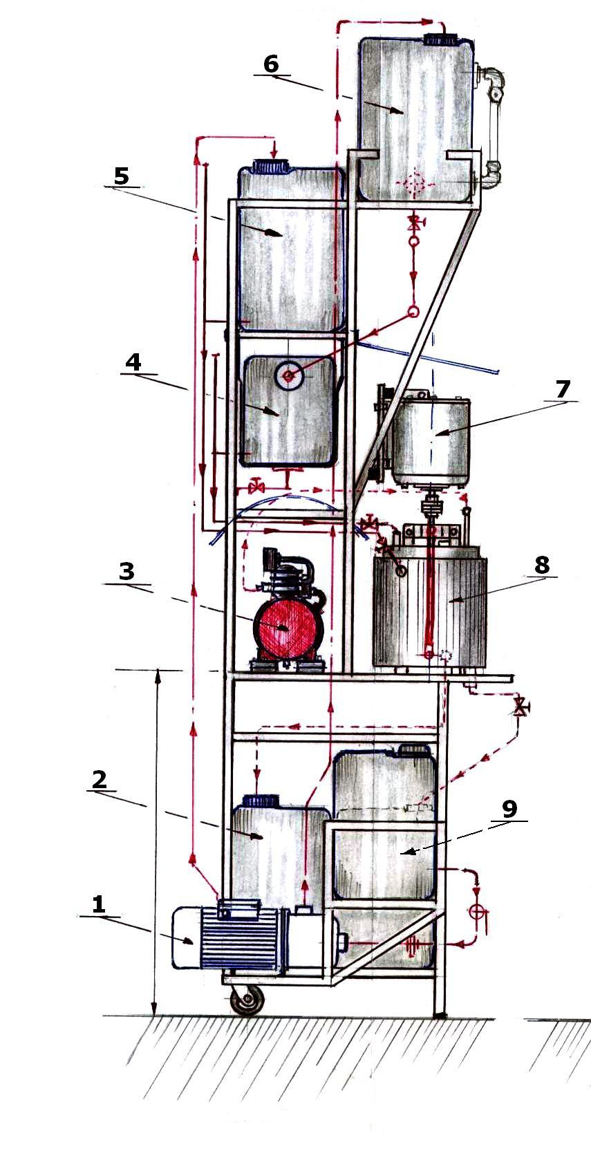

**Figura 3.1.** Quimiostato. Vista lateral izquierda.

(Elaborado por: Gandhi Armas Andrade).

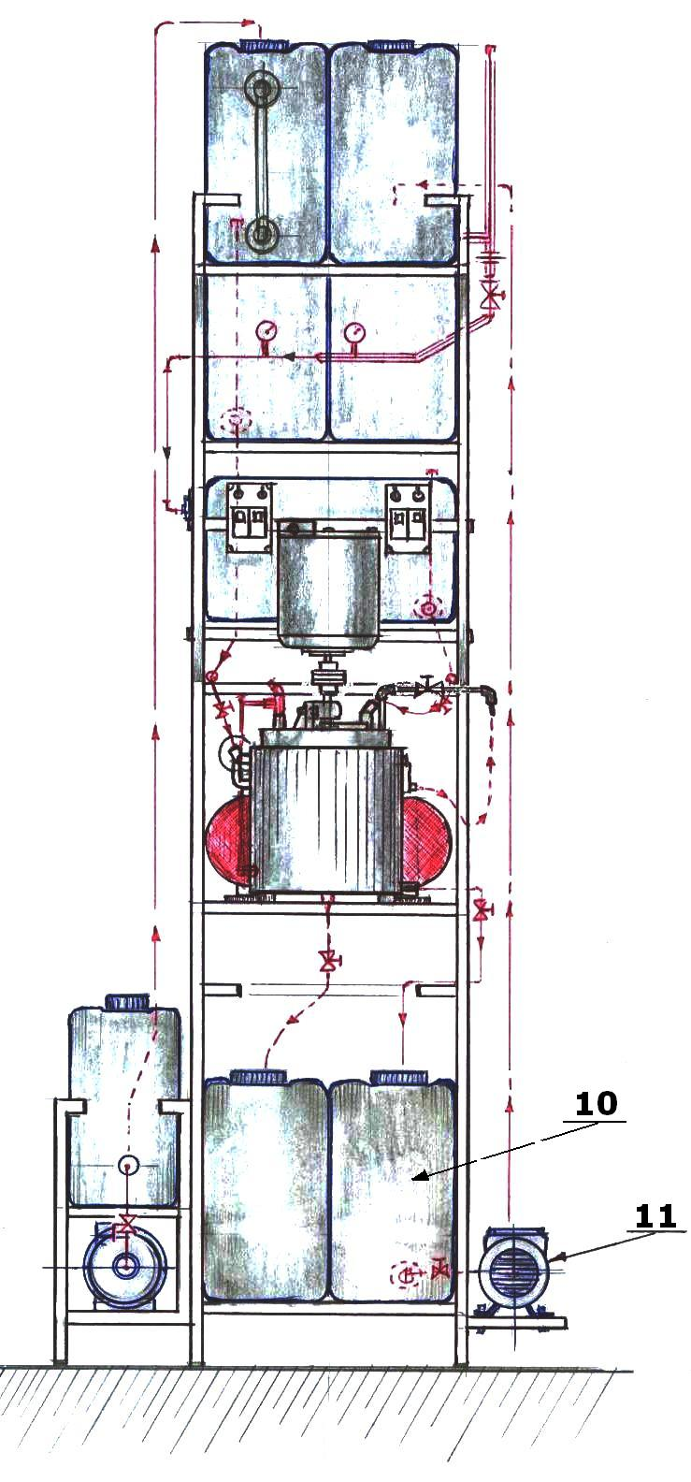

**Figura 3.2.** Quimiostato. Vista frontal.

(Elaborado por: Gandhi Armas Andrade)

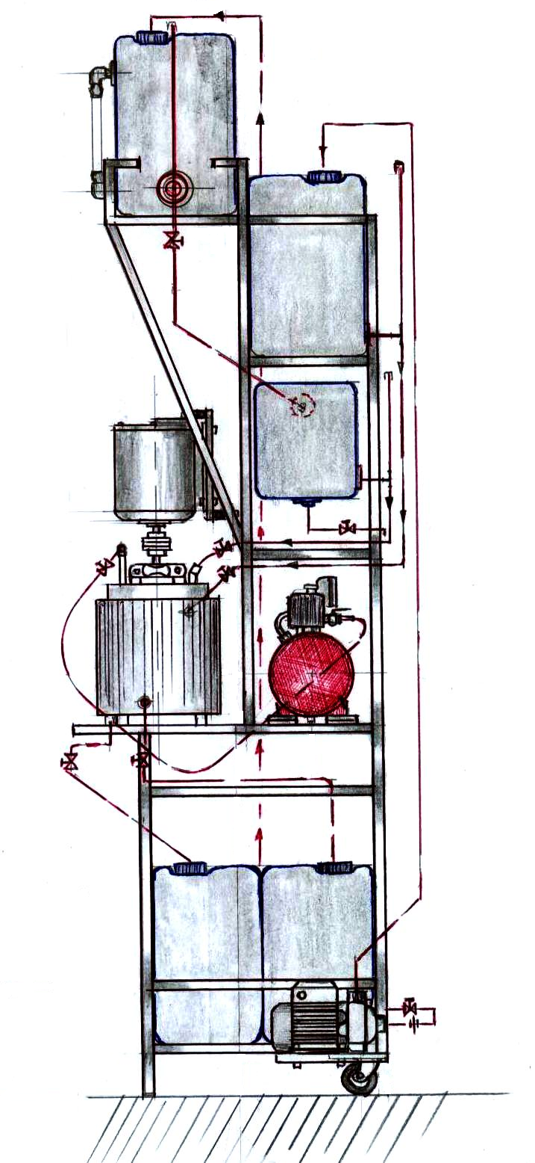

**Figura 3.3.** Quimiostato. Vista lateral derecha.

(Elaborado por: Gandhi Armas Andrade)

Las partes del equipo, según el código numérico especificado, se enumeran a continuación:

1. Bomba para el medio de cultivo.
2. Tanque reservorio inferior para el agua que controla la temperatura en el reactor.
3. Compresor de aire.
4. Tanque intermedio de melaza.
5. Tanque reservorio superior para el agua que controla la temperatura en el reactor.
6. Tanque superior para el medio de cultivo.
7. Motor del agitador.
8. Reactor.
9. Reservorio del medio de cultivo.
10. Tanque inferior de melaza.
11. Bomba de agua para el control de la temperatura en el reactor.

**Funcionamiento:**

Para el estudio satisfactorio de los parámetros cinéticos intrínsecos del crecimiento aeróbico de levaduras, mediante cultivo quimiostático, el prototipo experimental debe de cumplir los siguientes requisitos:

* El caudal de alimentación del medio fresco y retiro del medio gastado, en el reactor, deben ser equivalentes y totalmente controlables por el usuario. La dosificación debe ser lo suficientemente precisa como para manejar caudales dentro de un rango de 0.4 a 1.5 lt/h, con un error experimental no mayor a ±0.1 lt/h.
* La temperatura de operación debe estar dentro de lo biológicamente satisfactorio (35 ± 1)oC.
* Alimentación constante de aire estéril, para el medio de cultivo en el reactor (1.84 lt/seg).
* Agitación mecánica constante o parciamente constante, para el medio de cultivo en el reactor (0.05 hp).

El diseño del prototipo responde a cada uno de estos requerimientos. A continuación se expondrán los detalles de su configuración:

* El equipo maneja dos líneas de fluidos que nunca se ponen en contacto: medio de cultivo y agua de enfriamiento.
* El medio de cultivo se coloca manualmente en el reservorio del medio de cultivo (9), desde el cual es elevado por medio de la bomba (1) a los tanques superiores de medio de cultivo (6), el cual esta conectado al tanque intermedio (4), el mismo que esta provisto interiormente de una boya que tiene como función mantener el nivel del líquido constante, con el fin de proveer una presión hidrostática constante en la línea de alimentación de medio fresco en el reactor (8). El medio de cultivo gastado en el reactor es retirado simultáneamente a la inoculación y depositado en los tanques (10).
* El agua de enfriamiento a 24 oC es introducida manualmente en el equipo por medio de los tanques (2), a partir de los cuales el agua es elevada por medio de la bomba (11), al tanque elevado (5), el mismo que suministra, por gravedad, a la chaqueta del reactor. El agua en la chaqueta es retirada simultáneamente y devuelta al tanque reservorio (2). Cuando el agua de enfriamiento esta solamente un grado por debajo de la temperatura de fermentación (30 oC), la transferencia de calor en el chaqueta se vuelve ineficiente, por lo que se optó por la sustitución del 50% del agua de enfriamiento, por agua de la llave (24 oC), cada vez que se presenten estas circunstancias.
  + 1. **Determinaciones realizadas.**

Operando en cualquier velocidad de dilución, el estado estacionario no se alcanza instantáneamente, por lo que la determinación de la concentración de biomasa y sustrato en el estado estacionario se realiza asumiendo la tendencia de x y s en el proceso no estacionario.

En el presente trabajo se elaboraron, por velocidad de dilución, tres series de valores, tanto para x como para s, cuyas tendencias se promedian para obtener los valores de x y s en el equilibrio para cada una de las velocidades de dilución utilizadas; dichos datos se muestran tabulados en el APENDICE C.

Los parámetros reológicos del medio de cultivo se determinan cuando se trabaja en la velocidad de dilución óptima Dopt = 0.49 h-1, obtenida como resultado en el CAPITULO 4. Los datos generados por la operación del viscosímetro (esfuerzo de cizalla vs. velocidad de cizalla) y su procesamiento matemático para la obtención de los parámetros reológicos (índice de consistencia e índice de comportamiento de flujo), se muestran también en el APENDICE C.

Ya que la técnica seguida para la determinación de la concentración de biomasa se anoto anteriormente, a continuación se detalla únicamente los procedimientos seguidos para determinar concentración de sacarosa y parámetros reológicos.

* + - 1. **Concentración de sacarosa.**

Debido a que la concentración de sólidos solubles es en gran porcentaje la concentración de sacarosa, esta se estimó simplemente con el uso de un refractómetro de campo.

**Materiales y reactivos:**

* + Refractómetro.
  + Pipeta de 5 ml.
  + 5 ml de muestra.

**Procedimiento:**

* + Usando la pipeta colocar dos gotas de muestra sobre el prisma del refractómetro.
  + Leer y tomar nota de los grados Brix.
    - 1. **Parámetros reológicos.**

**Materiales y reactivos:**

* Viscosímetro Brookfield y accesorios.
* Vaso de precipitación de 1 l de capacidad.

**Procedimiento:**

* + - Acoplar el aguja número dos al motor del viscosímetro, ya que esta es la recomendada para estudiar la reología de fluidos parecidos al agua.
    - Colocar un litro de muestra en el vaso de precipitación e introducir la aguja del viscosímetro dentro del vaso hasta el nivel requerido por el equipo.
    - Realizar lecturas de viscosidad aparente a las siguientes velocidades de rotación: 0.5, 1, 2, 2.5, 4, 5, 10, 20, 50 y 100 RPM. Para cada velocidad de rotación, existe un factor por el cual se debe multiplicar el valor de viscosidad leido, para obtener el valor real de viscosidad aparente en centipoise.

**CAPITULO 4**

1. **ANALISIS DE RESULTADOS**

El objetivo de este capítulo es la obtención de la relación entre, la información útil para el diseño, y los requerimientos de producción del quimiostato. Dicha información útil para el diseño es, el volumen de reactor, el caudal de operación, la potencia del motor agitador, y las necesidades caloríficas del sistema. El objetivo propuesto será alcanzado mediante el estudio de de información obtenida de la operación del prototipo construido. Los resultados obtenidos aquí, constituyen los datos necesarios para el diseño y construcción posterior, de un quimiostato a escala semi – industrial, que opere bajo las mismas condiciones de operación que se adoptaron el prototipo experimental (composición de medio de cultivo, tipo de cepa, pH, temperatura, y velocidad superficial de aire).

Los primeros dos subcapítulos están dedicados a la obtención de información necesaria para el diseño del prototipo experimental (mediante la utilización de un cultivo discontinuo previo), mientras que los restantes, son los análisis de los datos obtenidos de la operación del prototipo ya construido.

* 1. **Determinación de la velocidad específica de crecimiento celular en cultivo discontinuo.**

La determinación de la velocidad específica de crecimiento celular en cultivo discontinuo (μmax) es necesaria, debido a que es un dato importante en el cálculo del volumen de reactor en el prototipo experimental, tal como se vio en el capítulo 2. Para su cálculo se requiere de los pares ordenados (concentración biomasa vs tiempo), obtenidos mediante la operación del cultivo discontinuo, cuyo arreglo se trata en el Capítulo 3.

La velocidad especifica de crecimiento celular es la pendiente de la recta que mejor se ajuste a los datos Ln (concentración de biomasa) vs tiempo, en la etapa de crecimiento exponencial; dicha etapa comienza en el momento en que los datos, graficados a escala semilogaritmica, muestran un comportamiento lineal mas acentuado. A continuación se muestra la graficación de los datos a escala semilogaritmica y el bosquejo de su línea de tendencia.

**Tabla 5.** Concentración de biomasa en función de tiempo para un cultivo discontinuo.

|  |  |  |
| --- | --- | --- |
| **Tiempo, t (hr)** | **Concentracion biomasa, X (gr/Lt)** | **Ln ( X )** |
| 0 | 0,500 | -0,693 |
| 1 | 0,371 | -0,992 |
| 2 | 0,853 | -0,160 |
| 3 | 0,836 | -0,179 |
| 4 | 3,266 | 1,184 |
| 5 | 5,157 | 1,640 |
| 6 | 5,060 | 1,621 |
| 7 | 25,943 | 3,256 |
| 8 | 15,600 | 2,747 |



**Figura 4.1.** Representación semilogaritmica de la concentración de biomasa con el tiempo en cultivo discontinuo.

(Elaborado por: Gandhi Armas Andrade)

Como se observa en la línea de tendencia, los datos muestran un marcado comportamiento exponencial a partir de las 2 horas de cultivo, por lo que se determinará la pendiente de la recta de regresión de los datos (Ln(X), t), empezando con t = 2 horas.

Para calcular la pendiente de dicho segmento de recta se utiliza la función INDICE(ESTIMACION.LINEAL(conocido_y,conocido_x),1) de Microsoft EXEL, cuyos argumentos son vectores e iguales a:

* conocido_y = Ln(concentracion de biomasa) y
* conocido_x = tiempo

El valor resultante es **μmax = 0.6 h-1** lo que significa que se producen 0.6 gr de biomasa por hora, por cada gramo de biomasa en el cultivo.

* 1. **Determinación del coeficiente de transferencia de masa en cultivo discontinuo.**

La presente sección esta dedicada a la obtención del coeficiente de transferencia de masa en el cultivo discontinuo, mediante un método gráfico, cuyo fundamento fue tratado en el capitulo 2, y que requiere datos generados en un cultivo discontinuo cuyo arreglo se explico en el capitulo 3.

El coeficiente de transferencia de masa (*kLa*) es la pendiente de la recta que mejor se ajuste a los datos frente a (*t2-t1*) donde:

* *Ĉal* es la tensión de oxigeno en el medio una vez alcanzado el estado estacionario = 78%;
* (*t1, Cal1*) es el primer punto determinado experimentalmente de la curva tensión de oxigeno vs tiempo, en el proceso no estacionario (10 seg, 40%).
* (*t2, Cal2*) son los puntos posteriormente determinados de la curva tensión de oxigeno vs tiempo, en proceso no estacionario.

La hoja de cálculo desarrollada para la obtención de las parejas de datos se muestra a continuación:

**Tabla 6.** Hoja de cálculo desarrollada para la obtención de *kLa*

|  |  |  |  |  |  |
| --- | --- | --- | --- | --- | --- |
| t, (seg) | Cal, (%) | A = Ĉal –Cal1 | B = Ĉal –Cal2 | Ln( A / B ) | t2 - t1 |
| 10 | 40 |  |  |  |  |
| 20 | 56,00 | 38 | 22 | 0,54654371 | 10 |
| 30 | 64,00 | 38 | 14 | 0,99852883 | 20 |
| 40 | 72,00 | 38 | 6 | 1,84582669 | 30 |
| 50 | 73,50 | 38 | 4,5 | 2,13350876 | 40 |
| 60 | 76,00 | 38 | 2 | 2,94443898 | 50 |
| 70 | 76,60 | 38 | 1,4 | 3,30111392 | 60 |

**Elaborado por:** Gandhi Armas Andrade.



**Figura 4.2.** Gráfico desarrollado para la obtención de kLa.

(Elaborado por: Gandhi Armas Andrade)

Como se observa en la ecuación de la línea de tendencia generada en EXEL, tenemos una pendiente = kLa = **0.06 seg -1**.

En el capitulo 2, este dato se usa junto con la concentración de oxigeno disuelto, que se tiene a la mas alta concentración de biomasa en el cultivo discontinuo, para determinar una demanda volumétrica de oxigeno, que servirá como estimativo de la demanda volumétrica de oxigeno en el prototipo experimental, trabajando en la velocidad de dilución optima. Dicha demanda volumétrica de oxigeno sirve, en el mismo capitulo, para la determinación del caudal de liquido refrigerante y la capacidad de aireación del compresor, en el prototipo experimental.

* 1. **Estudio de la cinética celular mediante los datos generados en el quimiostato.**

Las constantes que constituyen parámetros de las ecuaciones que explican la concentración de biomasa y sustrato, como funciones de la velocidad de dilución en el quimiostato, son:

* μmax = velocidad especifica de crecimiento celular (gr biomasa / (gr biomasa·h), cuando la concentración de biomasa, x, es mucho mayor a KS.
* KS = concentración de biomasa (gr biomasa / lt ) en la cual la velocidad específica de crecimiento celular es la mitad de la máxima (μmax).
* YXS = rendimiento estequiométrico de biomasa con respecto a sustrato.
* mS = coeficiente de mantenimiento, definido como los gramos de sustrato consumidos por gramo de biomasa por unidad de tiempo, debidos únicamente por concepto del mantenimiento (movilidad celular, mantenimiento del pH interno, etc.).

Los primeros dos parámetros (μmax, KS) se nombran en conjunto como parámetros cinéticos intrínsecos. A continuación se realizará la determinación de todos estos valores, mediante los datos recogidos en la operación del prototipo experimental.

* + 1. **Determinación de los parámetros cinéticos intrínsecos (μmax, KS).**

La velocidad específica máxima de crecimiento celular (μmax) y la constante del sustrato (KS), son los parámetros del modelo cinético de Monnod, el cual relaciona la velocidad específica de crecimiento (μ) con la concentración de sustrato limitante del crecimiento (s):

 (4.1)

En el balance de biomasa realizado sobre un cultivo continuo generalizado (ver capitulo 2), se tuvo como resultado que la velocidad específica de crecimiento es igual a la velocidad de dilución, es decir μ = D, lo cual al sustituirlo en la ecuación de Monod, y resolviendo para s, resulta:

 (4.2)

Utilizando la representación linealizada de Langmuir para esta ecuación (la cual representa la menor propagación de los errores de medición), obtenemos:

 (4.3)

*Todo esto nos lleva a la conclusión que midiendo la concentración de sustrato una vez alcanzado el estado estacionario a diferentes velocidades de dilución, la gráfica de* s / D *vs. s es una línea recta cuya pendiente es* 1 / μmax *y cuya ordenada en el origen es* Ks / μmax *.*

En el prototipo experimental construido, se trabajó con cuatro caudales: 0.4; 0.8; 1.1; 1.5 l / h, los cuales para nuestro volumen de reactor = 4 l, equivalen respectivamente a las siguientes velocidades de dilución 0.15; 0.2; 0.275; 0.375 h-1. Las concentraciones de sustrato (sacarosa) una vez alcanzado el estado estacionario, para cada una de las velocidades de dilución empleadas, se muestran en la siguiente tabla:

**Tabla 7.** Hoja de cálculo desarrollada para el procesamiento de los datos obtenidos durante la operación del quimiostato, con el fin de obtener μmax y Ks.

|  |  |  |  |
| --- | --- | --- | --- |
| **Caudal ( lt /h )** | **Veloc. dilución,  D, ( 1 / h )** | **Conct. sustrato,  s, ( g / l )** | **s / D** |
| 0,400 | 0,100 | 21,722 | 0,400 |
| 0,800 | 0,200 | 22,682 | 0,500 |
| 1,100 | 0,275 | 23,738 | 0,545 |
| 1,500 | 0,375 | 23,894 | 0,800 |

**Elaborado por:** Gandhi Armas Andrade.

Las parejas de valores (s/D vs s) y la línea de tendencia que mejor se ajusta a este conjunto de datos, se muestran a continuación:



**Figura 4.3.** Determinación gráfica de los parámetros cinéticos intrínsecos. (Elaborado por: Gandhi Armas Andrade).

La ecuación de la línea de tendencia, adjunta al gráfico, proporciona explícitamente la pendiente y ordenada en el origen de la misma. Recordando que la pendiente de la recta es 1 / μmax y su ordenada en el origen es ks / μmax, tenemos que: μmax = 0.6549 y Ks = 0.22.

Se observa que la velocidad específica máxima de crecimiento celular calculada con el uso de los datos del reactor continuo, es prácticamente el mismo que el obtenido mediante los datos del cultivo discontinuo, lo cual es satisfactoriamente congruente.

* + 1. **Determinación del rendimiento estequiométrico de biomasa con respecto a sustrato y el coeficiente de mantenimiento (YXS, mS).**

El rendimiento observado de biomasa a partir de sustrato se define como [5]:

 (4.4)

Donde *rX y rS* son la velocidad volumétrica de formación de biomasa y de consumo de sustrato, en un determinado instante, respectivamente.

Para una cinética de crecimiento de primer orden la velocidad volumétrica de crecimiento celular se define como [5]:

 (4.5)

Cuando no existe generación de producto extracelular, lo cual es el caso del crecimiento aeróbico de levaduras, la velocidad volumétrica de consumo de sustrato se define como [5]:

 (4.6)

Sustituyendo las correspondientes definiciones de *rX* y *rS* en la ecuación de *Y’XS*, se obtiene:

 (4.7)

Reemplazando *μ* por *D* (resultado obtenido del balance biomasa en un quimiostato) y elevando a la -1 ambos lados de la ecuación, se obtiene la ecuación de una recta:

 (4.8)

Los valores de *Y’XS* en el quimiostato se obtiene de la siguiente manera [5]:

 (4.9)

Donde *x* y *s* son las concentraciones de biomasa y sustrato en estado estacionario, y *si* es la concentración de sustrato en la corriente de alimentación del reactor.

*Todo esto nos lleva a la conclusión que representando 1 / Y’XS vs. 1 / D se obtiene una línea recta cuya pendiente es mS y la ordenada en el origen es 1 / YXS.*

La concentración de sacarosa (sustrato) en la corriente de alimentación, del prototipo construido, es igual a 50 gr/lt (*si*). Las concentraciones de sustrato y biomasa en el reactor, una vez alcanzado el estado estacionario, para cada una de las velocidades de dilución utilizadas, se muestran en la siguiente tabla:

**Tabla 8.** Hoja de cálculo desarrollada para el procesamiento de los datos obtenidos durante la operación del quimiostato, con el fin de obtener *YXS* y *mS*.

|  |  |  |  |  |  |
| --- | --- | --- | --- | --- | --- |
| **Caudal ( lt /h )** | **Veloc. de  dilución,  D ( 1 / h )** | **Conct. de células,  x, (g / l )** | **Conct. de sustrato,  s, ( g / l )** | **1 / Y'XS** | **1 / D** |
| 0,400 | 0,100 | 21,72 | 0,04 | 2,300 | 10,00 |
| 0,800 | 0,200 | 22,68 | 0,10 | 2,200 | 5,00 |
| 1,100 | 0,275 | 23,74 | 0,15 | 2,100 | 3,64 |
| 1,500 | 0,375 | 23,89 | 0,30 | 2,080 | 2,67 |

**Elaborado por:** Gandhi Armas Andrade.

Donde *Y’xs = x / (50gr/lt – s)*. Las parejas de valores (*1/Y’XS vs 1/D*) y la línea de tendencia que mejor se ajusta a este conjunto de datos, se muestra a continuación:



**Figura 4.4.** Determinación gráfica del rendimiento estequiométrico de biomasa a partir de sustrato y del coeficiente de mantenimiento. (Elaborado por: Gandhi Armas Andrade).

La ecuación de la línea de tendencia, adjunta al gráfico, proporciona explícitamente la pendiente y ordenada en el origen de la misma. Recordando que la pendiente de la recta es *mS* y su ordenada en el origen es *1 / YXS*, tenemos como resultado que *YXS* = 0.497 y *mS* = 0.03.

El valor de *YXS* obtenido significa que se producen aproximadamente 0.497 Kg de biomasa por Kg de sacarosa consumida bajo concepto exclusivo de reproducción celular; mientras que el valor de mS expresa que se consumen 0.03 Kg de sacarosa por Kg de biomasa por hora, por concepto del mantenimiento celular. Estos datos son exclusivos del sistema levadura – medio de cultivo, el cual fue especificado en el capítulo PARTE EXPERIMENTAL de esta tesis. Cualquier cambio en la fuente de carbono, nitrógeno, pH, temperatura o tipo de cepa a usar, generará resultados diferentes.

* 1. **Determinación y estudio de la dependencia entre la concentración de sustrato, biomasa y productividad volumétrica, con la velocidad de dilución.**

Al sustituir μmax por 0.6549 h-1 y Ks por 0.22 gr/l, en la ecuación que define la dependencia de la concentración de sustrato en el estado estacionario con la velocidad de dilución en el quimiostato (ecuación 2.8), obtenemos como resultado la siguiente función de s en términos de D:

 (4.10)

*Donde s está en gr/l y D en h-1.*

Por otra parte, al sustituir *YXS* por 0.497, *mS* por 0.03 h-1, *si* por 50 gr/l, en la ecuación que define la dependencia de la concentración de biomasa con la velocidad de dilución y la concentración de sustrato en el estado estacionario (ecuación 2.12), obtenemos como resultado la siguiente función de x en términos de D y s:

 (4.11)

*Donde x**esta en gr/lt y s en gr/lt.*

La productividad volumétrica de biomasa (*Qx*) se define como el flujo másico de biomasa en la corriente de salida (*F·x*) por unidad de volumen de liquido en el reactor (*VL*). Es decir:

 (4.12)

Si se recuerda la definición *D = F / VL*, y reemplazando x por su expresión en términos de D y s (ecuación 4.11), se obtiene:

 (4.13)

Como se observa, las ecuaciones (4.11) y (4.13) son expresiones de x y Qx en términos de s y D, donde s es a la vez función de D, tal como se ve en la ecuación (4.10).

Durante la operación de un quimiostato, es importante mantener la velocidad de dilución de trabajo por debajo del valor de la velocidad de dilución de vaciado (Dcrit), definida como la velocidad de dilución a partir de la cual la concentración de biomasa una vez alcanzado el estado estacionario es igual a cero.

Para determinar Dcrit, se hace x = 0 en la ecuación (4.11), la cual, resuelta, se transforma en: s = 50 gr/lt; este resultado evidencia que, en el vaciado, la concentración de sustrato una vez alcanzado el estado estacionario, es igual a la concentración de sustrato en la corriente de entrada. Finalmente, la sustitución de s = 50 gr/lt, en la ecuación (4.10), nos da como resultado Dcrit = 0.652 h -1.

Las gráficas de las ecuaciones (4.10), (4.11) y (4.13) en el intervalo 0 < D < 0.652 h-1 se bosquejaron en EXEL, mediante la evaluación de cuarenta valores de D distanciados a intervalo variable según los cambios bruscos de pendiente que se intuye presentarían estas curvas, las tablas de valores se encuentran el APENDICE E; he aquí la gráfica resultante:

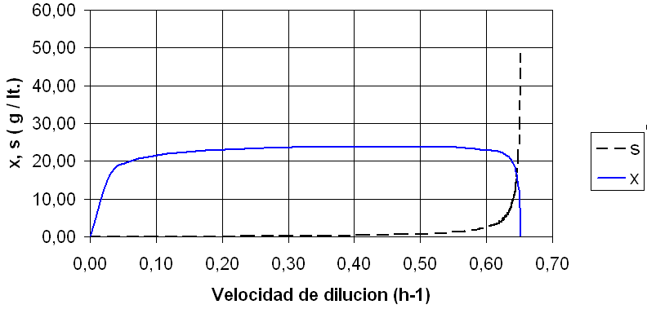

**Figura 4.5.** Concentración de células y de sustrato en el estado estacionario, en función de la velocidad de dilución en el quimiostato.

(Elaborado por:Gandhi Armas Andrade).

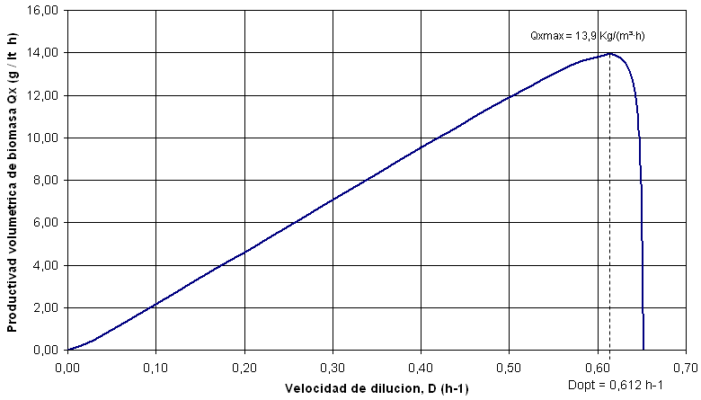

**Figura 4.6**. Productividad volumétrica de biomasa en estado estacionario en función de la velocidad de dilución en el quimiostato.

(Elaborado por: Gandhi Armas Andrade).

A continuación se analiza las gráficas de estas funciones:

* + 1. **Análisis de la dependencia de la concentración de sustrato (*s*) con la velocidad de dilución.**

La gráfica de la concentración de sustrato presenta un comportamiento creciente y cóncavo hacia arriba en todo su domino, (el valor de su derivada es positiva y creciente con respecto a D), sin embargo su razón de cambio experimenta un muy brusco aumento, tal como se puede apreciar; bajo este criterio, la grafica de ***s*** se puede dividir en dos regiones claramente definidas: constante igual a cero y creciente asintótica.

Dado que ***s***es una ecuación racional, presenta un comportamiento asintótico vertical en los valores de D, que ocasionan la forma indeterminada a/0, es decir en D = 0.6549 h-1 (o sea μmax).

De la estructura algebraica de la ecuación (4.10), se deduce que mientras menor sea la proporción Ks/μmax, ***s*** presentará un comportamiento más agudo con respecto a D (mas pegada a su asíntota y al eje horizontal).

* + 1. **Análisis de la dependencia de la concentración de biomasa (*x*) con la velocidad de dilución.**

La gráfica de la concentración de biomasa, tal como se aprecia, presenta tres regiones claramente delimitadas: Una estrecha etapa de comportamiento lineal creciente de ***x*** con respecto a D; una larga etapa de ***x*** constante con respecto a D; y una muy estrecha etapa de decremento lineal de ***x*** con respecto a D.

El comportamiento lineal creciente de ***x*** con respecto a D se mantiene para valores lo suficientemente pequeños como para que el denominador de la ecuación (4.11), (D/0.497 + 0.03) tienda a 0.03, lo que se traduce en D << (0.03)·(0.497); luego para valores de D contenidos en (0.03)·(0.497) < D < 0.612, el denominador de la función es prácticamente igual a D/0.497, por lo que en este intervalo la función se puede expresar de la siguiente manera: ***x*** ≈ (50)·(0.497) = 25 gr/lt, simbólicamente ***x*** *≈ si·Yxs*, este es el valor típico o promedio de ***x***, para los valores de D alejados del vaciado (segmento altamente horizontal que se aprecia en la gráfica de ***x***).

Al aumentar el valor de D, en regiones cercanas a μmax = 0.6549, ***s*** crece sin tope (tal como se vio en el análisis de la curva de ***s***), lo que tiene como resultado el decremento asintótico de ***x*** también en μmax.

* + 1. **Análisis de la dependencia de la productividad volumétrica (*Qx*) con la velocidad de dilución.**

La gráfica de la productividad volumétrica de biomasa muestra un marcado máximo relativo, por lo que podemos dividirla en dos segmentos: una región de crecimiento moderado a ritmo constante, y una decreciente a un ritmo relativo alto.

Debido a que *Qx = x·D*, la pendiente de la curva *Qx* es igual al valor de *x* en *D*. Dado que, para la mayoría de las velocidades de dilución menores a las del vaciado, *x* ≈ Yxs·si = 25 gr/lt, la productividad volumétrica, para esta región, se puede expresar como *Qx* ≈ (25 gr/lt)·*D*, que es cercana, pero sobreestima en algo dicha razón de cambio, debido a que no se considera el corto periodo de levante de *x*. El rápido decremento posterior de *Qx* halla su explicación, en el igualmente rápido decremento de *x* en las cercanías de μmax.

Dado que *Qx = x·D*, de manera intuitiva, se prevé que el máximo en la productividad volumétrica de biomasa se produce en el mayor valor de *D* en el que aun se conserva el alto valor de concentración de biomasa: x ≈ YXS·si. Del análisis conjunto de las gráficas de s y x, se tiene que el mayor valor de *D* para el cual *x* se mantiene alto y constante, aumenta al aumentar *μmax* (la asíntota se hace mas a la derecha). De lo anterior se concluye que el máximo de productividad volumétrica de biomasa aumenta en proporción directa con *Yxs* y *μmax*.

En el presente trabajo, la determinación del máximo de productividad volumétrica de biomasa, se realizó mediante el uso de la herramienta SOLVER de EXEL, el modelo usado se resume en los siguientes puntos:

* Función objetivo: *Qx*, (maximizar)
* Celda cambiante: D, (*Qx* en función de *D*, se obtiene mediante el uso simultaneo de las ecuaciones 4.10, 4.11 y 4.12).
* Restricciones: 0 < *D* < 0.652 h-1. (valores de D fuera de este intervalo no tienen sentido físico real).

El Dopt obtenido, y los valores de *s*, *x* y *Qx* en Dopt (Sopt, Xopt y Qxopt, respectivamente), se muestran en la siguiente tabla:

**Tabla 9.** Valores de D, s y x en los que se maximiza la productividad volumétrica de biomasa.

|  |  |  |
| --- | --- | --- |
| Dopt. = | 0,612 | h-1 |
| Sopt = | 3,141 | Kg / m3 |
| Xopt = | 22,754 | Kg / m3 |
| Qxopt = | 13,925 | Kg / (m3 h) |

**Elaborado por:** Gandhi Armas Andrade.

Debido al rápido decremento de Qx cuando D se mueve a la derecha de Dopt, desde el punto de vista practico no es aconsejable, la operación en Dopt, si no mas bien trabajar en valores de D, tan cercanos a Dopt, como lo permita el porcentaje de error del sistema de dosificación utilizado. En el presente trabajo, para la obtención y estudio de los resultados en las restantes secciones, se adoptará una velocidad de dilución de trabajo igual al 80 % de Dopt.. Entonces, los nuevos valores de D, s, x y Qx son:

**Tabla 10.** Valores de valores recomendados para D, s y x.

|  |  |  |
| --- | --- | --- |
| D. = | 0,490 | h^-1 |
| s = | 0,652 | Kg / m3 |
| x = | 23,821 | Kg / m3 |
| Qx = | 11,663 | Kg / (m3 * h) |

**Elaborado por:** Gandhi Armas Andrade.

El valor de *Qx* y *D* aquí obtenidos, son los datos necesarios y suficientes para la determinación del volumen (*V*) y caudal de operación (*F*) en el quimiostato industrial como función de la producción (*x·F*), mediante el uso simultaneo de las definiciones de productividad volumétrica y velocidad de dilución expresadas en forma conveniente: *V* = (*x·F*) / *Qx*; y *F = D·V*, las que al incorporar los valores de *Qx* y *D* conocidos, se transforman en:

*V* = (*x·F*) / (11 Kg / m3 h) (4.14)

*F* = *V*·(0.49 h -1) (4.15)

Donde (*x·F*) esta en Kg/h; *V* en m3; *F* en m3/h.

* 1. **Determinación de la dependencia entre la potencia de agitación en presencia de aireación y el nivel de producción.**

El objetivo de esta sección es determinar la potencia que debe ser suministrada por concepto de agitación en función del nivel de producción. La correlación encontrada será valida bajo la adopción del diseño tanque – equipo de agitación especificada en el capitulo 2, y bajo el uso de la velocidad de dilución de trabajo encontrada en la sección anterior.

La relación entre el nivel de producción y la potencia de agitación, será expresada mediante una tabla de valores localizada en el APENDICE F ; dicha tabla consta de las siguientes siete columnas:

|  |  |  |  |  |  |  |
| --- | --- | --- | --- | --- | --- | --- |
| **Produccion  (Kg/h)** | **Volumen  efectivo (m3)** | **Diametro turbina,  Di (m)** | **Velociad turbina,  Ni (1/seg)** | **Potencia  sin aeracion, Po (Kw)** | **Caudal  volumetrico aire, Fg (m3/seg)** | **Potencia  con aeracion,  Pg (Kw)** |

E

En la columna producción se enlistan valores de producción localizadazos dentro del rango 100 a 1050 kg/h, distanciados a un rango constante de 50 Kg/h.

La columna volumen efectivo (*V*) es función de la columna producción según la siguiente regla de correspondencia: *V= (x·F)/Qx*, donde (*x·F*) es la columna producción, y *Qx* es el valor de la productividad volumétrica de trabajo obtenida en la sección anterior, 11 Kg/(m3*H).

La columna diámetro del impeler (*Di*), se la calcula en función de la columna volumen (*V*), mediante la siguiente regla de correspondencia:; la cual se obtiene mediante el uso simultaneo de la fórmula para el volumen del cilindro y de las proporciones entre el diámetro del impeler, diámetro del tanque (*Dt*) y altura de liquido (*Hl*): ; ; .

La columna de la velocidad de agitación (*Ni*), se calcula en función del diámetro de impeler, mediante la siguiente regla de correspondencia: la cual es la definición del número de Reinolds en tanques agitados para fluidos no Newtonianos, resuelta para *Ni*. Esta expresión tiene como argumentos:

* Parámetros reológicos y físicos del caldo una vez alcanzado el estado estacionario operando a la velocidad de dilución de trabajo; estos parámetros son: *K* = índice de consistencia, *n* = índice de comportamiento de flujo, *ρ* = densidad. La determinación de *K* y *n* se realiza ajustando los valores de velocidad de cizalla () y el esfuerzo cortante (), obtenidos de la operación de un viscosímetro, al siguiente modelo:. Los detalles de la operación del viscosímetro se tratan en el capitulo PARTE EXPERIMENTAL (capitulo 3).
* *k* = Constante que depende del diseño del rodete. Dado que se trata de un diseño tipo turbina, disco con tres aletas planas igualmente distanciadas, su constante es *k* = 10 (*Fuente: Pauline. M Doran, Principios de Ingenieria de los Bioprocesos, Pag 162).*
* *Rei* = Número de Reinolds de rodete = 104, el cual asegura buenas condiciones de mezcla en el fermentador.

La columna de la potencia de agitación en ausencia de aireación (*Po*), se calcula en función de la velocidad del impeler, mediante la siguiente regla de correspondencia: , donde Np’ es el valor del número de potencia bajo régimen turbulento, cuyo valor depende del diseño del tanque – equipo de agitación; para nuestro caso *Np’* = 5 (*Fuente: Pauline M. Doran, Principios de Ingeniería de los Bioprocesos, pag 157).*

La columna caudal volumétrico de aire (*Fg*) se calcula como el producto, de un valor asumido para la velocidad superficial del aire *VG* = 0.08 m/s, con el área de la sección transversal del tanque, calculada como función de la columna diámetro del impeler (Di) según la siguiente ecuación: .

La columna de la potencia de agitación en presencia de aireación (*Pg*) se calcula mediante el uso de la siguiente ecuación:

 (4.16)

*Fuente: Pauline M. Doran, Principios de Ingeniería de los Bioprocesos, pag 159,1998.*

Donde *Po* es la columna de la potencia en ausencia de aireación, *Fg* es la columna del caudal volumétrico de aire, *Ni* es la columna de la velocidad del agitador, *Di* es la columna del diámetro del agitador.

A continuación se muestra el gráfico que ilustra la relación entre la potencia de agitación en presencia de aireación (*Pg*) y el nivel de producción (*x·F*) junto a la ecuación de su curva de regresión, elaborado a partir de los resultados de la tabla cuya estructuración se explico en esta sección:

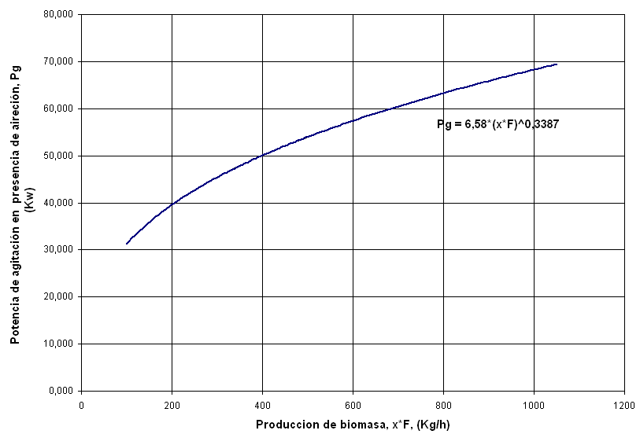

**Figura 4.7.** Potencia de agitación en presencia de aireación en función del nivel de producción. (Elaborado por: Gandhi Armas Andrade).

Mediante el uso de la correlación aquí obtenida, se puede obtener un estimado de la potencia necesaria por concepto de agitación para un determinado requerimiento de producción dentro del intervalo aquí usado (100 a 1050 kg/h).

* 1. **Determinación de las necesidades caloríficas del reactor en función de la producción de biomasa.**

El termino necesidades caloríficas, se refiere a la cantidad de energía por unidad de tiempo que debe ser suministrada o retirada del cultivo, con el fin de mantener la temperatura constante. El objetivo de la presente sección es determinar la dependencia entre las necesidades caloríficas del sistema y el nivel de producción. Las necesidades caloríficas del proceso, se calculan mediante el balance integral de energía, tomando como sistema el medio de cultivo, el cual fue ya explicado en el capitulo 2, pero se repite aquí en virtud de su importancia:

*- ΔHrxn – Mv Δhv – Q + Ws = 0* (4.17)

Donde:

* *Q* es el calor por unidad de tiempo (kW) que debe ser proporcionado o retirado para mantener el estado estacionario.
* *Ws* es la potencia (kW) disipada por el impeler en el caldo de fermentación.
* *ΔHrxn* es el calor generado por unidad de tiempo, por concepto de la reacción bioquímica.

Tomando las precauciones necesarias para que el efecto relativo de la refrigeración por evaporación sea despreciable con respecto a los otros términos de la ecuación, los únicos términos importantes para la determinación de *Q* son *Ws* y *ΔHrxn*. Dado que *Ws* ya se expresó en términos del nivel de producción en la sección anterior, solo queda por expresar *ΔHrxn* en función de la producción. Por ultimo se sumarán las funciones *Ws* y *ΔHrxn*, lo cual equivale a *Q* en términos del nivel de producción de biomasa.

* + 1. **Determinación de *ΔHrxn* en función del nivel de producción de biomasa.**

Para reacciones aerobias, el calor generado por la respiración celular (kW), esta relacionada con la demanda de oxigeno mediante la siguiente ecuación:

*ΔHrxn = (-460 kJ / mol O2)·Qo·VL* (4.18)

Donde:

* *VL* es el volumen del cultivo (m3), el cual se lo expresa como una función lineal de la producción de biomasa, *x·F* (kg/h), por la ecuación (4.14).
* *Qo* es la demanda volumétrica molar de oxígeno (mol O2/m3·s); la cual se expresa como el producto de la demanda específica molar de oxígeno, *qo*, (molO2/mol células·s) con la concentración molar de biomasa en la velocidad de dilución recomendada, *x’*, (mol células / m3).

Debido a que la concentración de biomasa en la velocidad de dilución recomendada es 23.821 gr/lt, y la masa molar de biomasa 24.38 gr/mol, la concentración molar de biomasa es x’ = 23.821 / 24.38 = 0.98 mol / lt = 977.1 mol / m3, por lo que la demanda volumétrica de oxígeno se expresa como:

 (4.19)

La demanda especifica de oxigeno (*qo*) se obtiene del producto de la velocidad específica de crecimiento celular μ (mol células / mol células·h.) con el factor unitario que relacione los moles de oxigeno consumidos con los moles de biomasa producidos (mol O2 / mol células), calculado como la proporción del coeficiente estequiométrico de oxigeno y de biomasa incluidos en la reacción bioquímica global del proceso de reproducción de levadura:

C12H22O11 + *a*O2 + *b*NH3 *c*CH1.81O0.51N0.17 + *d*CO2 + *e*H2O

Donde: C12H22O11.  es la fórmula empírica de la sacarosa (sustrato) y CH1.81O0.51N0.17, la formula empírica del saccharomyces cerevisiae; *a* y *c* son los coeficientes estequiométricos del oxigeno y biomasa, por lo que *qo* se calcula según la siguiente expresión:

 (4.20)

Recordando que en un quimiostato, operando en el estado estacionario: *μ = D*, y que además *D* = 0.49 h-1:

 (4.21)

El procedimiento de cálculo de *a* y *c*, se explica a continuación:

***Determinación del coeficiente estequiométrico c****.* El cual se lo calcula mediante el rendimiento verdadero de biomasa a partir de sustrato y del peso molecular de la biomasa y sustrato:

 (4.22)

Resolviendo la ecuación (4.22) para *c*, y haciendo uso de: YXS = 0.5 g biomasa / g sustrato; MW sustrato = 342.3 g/mol; MW biomasa = 24.38 g/mol; se obtiene que *c* = 7 mol biomasa / mol sustrato.

***Determinación del coeficiente estequiometrico a.*** Se lo calcula mediante el balance de la potencia reductora de la reacción:

*w*·γs – 4·*a*= *c*·γB (4.23)

Donde γS, γB, son el grado de reducción con respecto al amoniaco de la sacarosa (= 4) y de la biomasa (= 4.19) respectivamente, *c* es el coeficiente estequiométrico de biomasa (calculado en el apartado anterior) y *w* es el subíndice del carbono en la formula de la sacarosa (= 12). La evaluación de estos valores en la ecuación (4.23), y resolviendo para a, se obtiene que: *a* = 4.7 mol O2 / mol sustrato.

Los valores de *a* y *c* encontrados se incorporan en la ecuación (4.21), la cual nos da como resultado: *qo* = 9.12·10-5 mol O2 / (mol biomasa·s).

El valor de *qo* encontrado se incorpora en la ecuación (4.19), para encontrar el valor de la demanda volumétrica de oxigeno, lo que nos da como resultado: *Qo* = 0.089 mol O2/ (m3·s).

Dicho valor de Qo se incorpora en la ecuación (4.18), para encontrar el calor generado por respiración celular (ΔHrxn), en función del volumen del cultivo:

*ΔHrxn =( - 40.99 kW / m3 )·V*  (4.24)

Sustituyendo el volumen, por su equivalente en términos de la producción de biomasa (*x·F*) dado por la ecuación (4.14), la ecuación (4.24) se transforma en:

*ΔHrxn =( - 3.51 kW·h / Kg)·(x·F)* (4.25)

Lo cual expresa al calor generado por reacción bioquímica (ΔHrxn) con unidades kW, como función de la producción de biomasa (*x·F*) con unidades Kg/h. A continuación se grafica *ΔHrxn* en el mismo intervalo de valores de (*x·F*) para los cuales se graficó la potencia de agitación en presencia de aireación (*Pg*), por lo que se incorporó la columna correspondiente a *ΔHrxn* en la tabla del APENDICE F. A continuación se ilustra su gráfica:

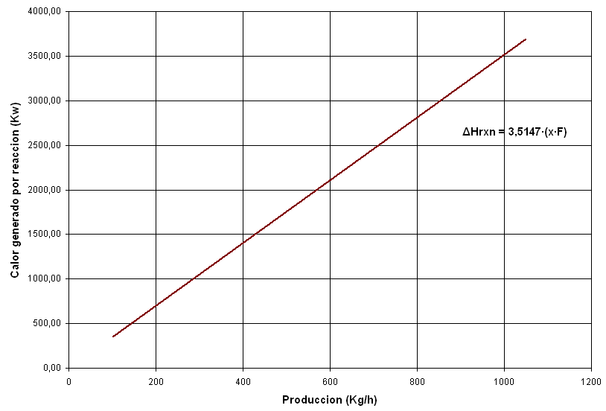

**Figura 4.8.** Calor generado por la reacción bioquímica como función de la producción. (Elaborado por: Gandhi Armas Andrade).

* + 1. **Determinación de Q en función del nivel de producción de biomasa.**

El calor que se necesita retirar para mantener la temperatura constante (*Q*) en el quimiostato como función del nivel de producción (*x·F*) se calcula al sumar las funciones: potencia de agitación en presencia de aireación (*Pg*) y calor generado por reacción bioquímica (ΔHrxn), por lo que se añadirá una ultima columna a la tabla del APENDICE F, formulada como la sumatoria de dichas dos variables. A continuación se muestra la grafica *Q* vs (*x·F*) resultante, junto con su ecuación determinada en EXEL:

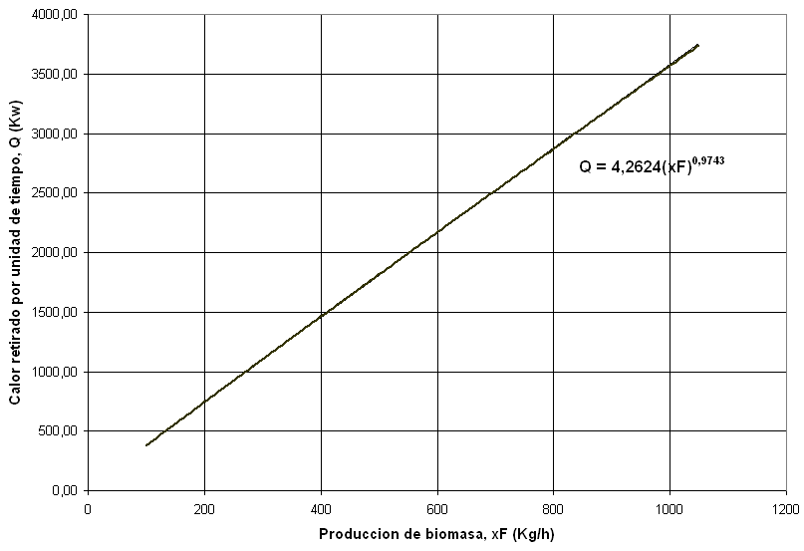

**Figura 4.9.** Necesidades de refrigeración vs producción de biomasa(Elaborado por: Gandhi Armas Andrade).

Mediante el uso de la correlación aquí obtenida, se puede obtener un estimado del calor por unidad de tiempo que debe ser retirado con el objeto de mantener la temperatura de trabajo (32oc), como función del requerimiento de producción. Dicha estimación de las necesidades caloríficas, servirá al ingeniero constructor como importante dato para la elección y diseño del sistema de transferencia de calor.

* 1. **Determinación del coeficiente de transferencia de masa critico (kLa)crit.**

El objetivo de esta sección es determinar las exigencias mínimas que el sistema de transferencia de oxigeno debe cumplir en el quimiostato. Dichas exigencias mínimas vienen expresadas por un único e importante parámetro: el coeficiente de transferencia de masa critico (kLa)crit. Tal como se definió en el capitulo 2, este parámetro es el mínimo valor del coeficiente de transferencia de masa, con el cual se obtiene una concentración de oxigeno en el medio de cultivo superior a su valor critico (Ccrit.), una vez alcanzado el estado estacionario (la demanda volumétrica de oxigeno es igual a la rapidez volumétrica de transferencia). Tal como su definición lo indica, (kLa)crit se calcula sustituyendo Qo por Na y Ccrit por Cal, en la ecuación de la rapidez de transferencia: Na = kLa·(Cal* - Cal), con lo cual se obtiene:



Donde:

* *Qo*= 0.089 mol O2 / (m3s).
* *Cal\** = solubilidad de oxigeno en el cultivo = 0.165 molO2/m3, (calculado en el capitulo 2).
* *Ccrit* = 0.011 mol O2 / m3, *(Fuente: Kresmar, Levaduras y alcoholes, 1961).*

La sustitución de los valores en la fórmula, nos da como resultado: (kLa)crit = 1.62 seg-1.

Con lo que concluimos que 1.69 seg-1  es el valor que como mínimo debe tener el coeficiente de transferencia de masa en el quimiostato, el cual es una compleja función de parámetros tales como: la velocidad del agitador, la velocidad superficial del aire, la concentración de agentes reductores de la tensión superficial (antiespumantes), la temperatura y la presión parcial de oxigeno en el aire de entrada. La velocidad superficial del aire (VG) se asumió en base a la recomendación adoptada en la mayoría de los casos: VG = 0.08 m/seg *(Fuente: Robert E. Treybal, Operaciones de transferencia de masa).* Debido a la gran complejidad y sensibilidad de la correlación entre kLa con las condiciones físico – químicas del medio, este debe ser determinado experimentalmente en cada situación. Para la evaluación de kLa en el quimiostato industrial, se sugiere recurrir al METODO DINAMICO, explicado en el capitulo 2.

* 1. **Resumen de resultados importantes.**

Como se mencionó en la introducción de este capítulo, el objetivo general es la obtención de la información necesaria para el diseño posterior de un quimiostato que opere bajo las mismas condiciones de cultivo impuestas en este estudio (temperatura, pH, composición química del medio). La información necesaria consiste en toda aquella, que a partir de los requerimientos de producción nos permita determinar: volumen de reactor, caudal de operación, área de transferencia de calor, potencia del motor agitador, caudal y presión de aire en el difusor. A continuación se resume la información generada en este capitulo y capítulos anteriores que responden a estas exigencias:

* + - *Proporciones del reactor para el diseño:*

|  |  |
| --- | --- |
| ***Proporciones de turbina:*** |  |
| Wi / Di = | 0,2 |
| Li / Di = | 0,25 |
|  |  |
| ***Proporciones del tanque:*** |  |
| Dt / Di = | 3 |
| Hl / Di = | 3 |
| Hi / Di = | 1 |
|  |  |
| ***Placas deflectoras:*** |  |
| Wb / Dt = | 0,1 |
| Numero = | 4 |

|  |  |
| --- | --- |
| Fracción de la altura  que esta sin llenar | 0,25 |



**Figura 4.10.** Diseño general y proporciones del reactor a las que se debe sujetar el diseño de un quimiostato. (Elaborado por: Gandhi Armas Andrade).

* + - *Factores para el dimensionamiento:*

Es la información necesaria para la determinación del volumen del reactor (*V*) y su caudal de operación (*F*) en función del requerimiento de producción (*x·F*):





* + - *Estimación de la potencia de agitación (sin considerar las eficiencias de la parte mecánica – eléctrica):*

*Pg = 6.5805·(x·F)0.3387.*  *100 < x·F < 1050*

Donde: *Pg* = Potencia de agitación en kW; *x·F* = producción en kg/h.

* + - *Estimación de las necesidades caloríficas del cultivo:*

*Q = 4.2624·(x·F)0.9743* 100 < *x·F* < 1050

Donde: *Q* = calor por unidad de tiempo que debe ser retirado del cultivo en kW; *x·F* = producción en kg/h.

* + - *Características del compresor de aire:*

La información que gobierna la elección del compresor es el caudal (Fg) y presión de aire (P) en el difusor.

Fg =(0.08 m/s)·At

Donde: Fg está en m3/s; At = área de la sección transversal del tanque en m2.

P = (1000 Kg/m3)(9.8 m/seg2)Hl + 10130 N/m2.

Donde: P esta en N/m2; Hl = altura de la columna de líquido en el reactor en m.

**CAPITULO 5**

1. **CONCLUSIONES Y RECOMENDACIONES**
   * + Los resultados obtenidos de la operación del prototipo experimental fueron los esperados en base a la información bibliográfica, relativa al crecimiento aerobio de la levadura *Saccharomyces cerevisiae*.
     + Los aspectos primordiales que debe cubrir el diseño del quimiostato son: el volumen de reactor y caudal de trabajo; el diseño del tanque y del equipo de transferencia de calor; la potencia de agitación; y el aseguramiento de las condiciones adecuadas para la transferencia de oxígeno.
     + El máximo de productividad volumétrica de biomasa que se puede alcanzar en un quimiostato que opere bajo las parámetros de cultivo impuestos en este estudio (Temperatura = 33 oC, pH = 4, concentración de sustrato en la corriente de alimentación = 50 gr/lt, y suplementación de nutrientes), es de 13,9 Kg/ m3· h, el mismo que se alcanza a una velocidad de dilución de 0.612 h-1, es decir, a un caudal equivalente a por ejemplo 0.612 m3/h por cada m3 de cultivo en el reactor.
     + Trabajando en la velocidad de dilución óptima, y una vez alcanzado el estado estacionario, la concentración de sustrato y biomasa en la corriente de salida es 3.14 gr/l y 22.75 gr/lt respectivamente, por lo que tenemos un porcentaje de conversión de sustrato de 93.7% (la concentración de sustrato en la corriente de alimentación es de 50 gr/lt) y un rendimiento estequiométrico de biomasa con respecto a sustrato de Y’XS = (22.75gr/l) / (50gr/l – 3.14gr/l) = 0.485 o 48.5%.
     + Con respecto a las necesidades caloríficas del cultivo, como dato referencial se puede citar que para una producción de 200 Kg de biomasa por hora, la potencia calorífica que deben ser retirada es de aproximadamente 500 kW y asciende a razón de 4.26 kW por cada Kg/h de aumento en la producción.

* En lo que respecta a la potencia de agitación, podemos citar que para una producción de 200 Kg de biomasa por hora, la potencia de agitación debe ser de 40 kW, o lo que es lo mismo 53.6 hp. La razón de cambio de la potencia de agitación con respecto a la producción decrece con el aumento de la producción.
* El parámetro de caracteriza la transferencia de masa en el quimiostato es el coeficiente de transferencia de masa (KLa), definido por la Ley de Fick. El mínimo valor de KLa que garantiza una concentración oxígeno disuelto, en el estado estacionario, mayor e igual a la concentración de oxígeno crítica (Ccrit = 0.011 ), es el coeficiente de transferencia de masa crítico (KLa)crit, el cual se lo estimó en 1.62 s-1.
* Las variables que gobiernan al coeficiente de transferencia de masa del reactor, son: el número de Reinolds del rodete, concentración de antiespumante, el caudal y presión parcial de oxígeno en el aire que se inyecta. Con el fin de mantener KLa por encima de su valor crítico, estos parámetros de proceso deben ser manipulados conjuntamente, mediante criterios generados por la experiencia.

**A P E N D I C E S**

**APENDICE A**

**COMPOSICIÓN MEDIA DE LA MELAZA DE CAÑA Y REMOLACHA.**

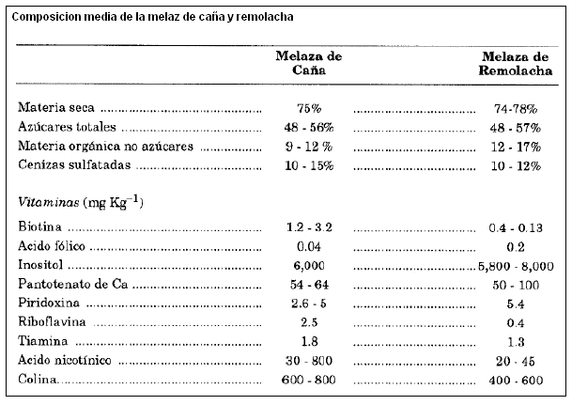

**APÉNDICE B**

**HOJA DE CÁLCULO DESARROLLADA PARA LA OBTENCIÓN DEL FLUJO MÁSICO DE AGUA, PARA EL CONTROL DE TENPERATURA EN EL QUIMIOSTATO EXPERIMENTAL.**

Se empezó con el desarrollo de una hoja de cálculo que permita obtener la capacidad de refrigeración de la chaqueta, Q, (Jouls / s), como función del flujo másico de agua en la misma, M. Su estructuración se basa en las ecuaciones explicadas en el CAPITULO 2.

Finalmente, la obtención del flujo másico de agua que se requiere para retirar el calor generado (Q-objetivo), obtenido mediante balance de energía, se logró mediante la aplicación de la herramienta SOLVER de exel, en la que se definieron:

* Celda cambiante: M.
* Función objetivo: Q; hacerla igual a Q-objetivo.
* Restricciones: M > 0.

A continuación se muestran las partes de la hoja de cálculo: 1. Variable de decisión; 2. cálculo de ΔTm; y 3. Cálculo de Q.

* Se define al flujo másico de agua en la chaqueta, como la variable de decisión del modelo, es decir, la celda que va a estar sujeta a las iteraciones, para la obtención de Q = Q’objetivo. A continuación se muestra la celda con su valor ya determinado por solver:

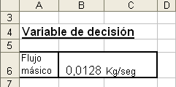

* El cálculo de la deferencia media aritmética de temperatura entre el líquido en la chaqueta y el líquido en el tanque (ΔTm), se obtiene realizando un balance de energía tomando como sistema el agua en la chaqueta y la definición de ΔTm. Los datos necesarios son: la temperatura del medio de cultivo, la temperatura de entrada del agua en la chaqueta y el calor específico del agua.

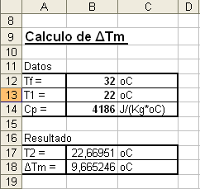

* El coeficiente global de transferencia de calor (U), se calcula como el recíproco de la suma de las resistencias a la transferencia ofrecida por el medio de cultivo (1/hoj), por la pared del tanque (B/K), y por el agua en la chaqueta (1/hi). El cálculo de cada uno de estos términos requieren de la disposición de las constantes físicas de cada uno de estos elementos.

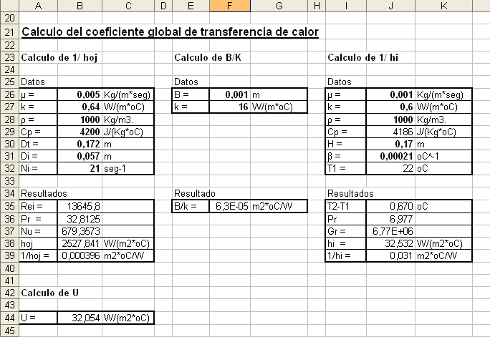

* La capacidad calorífica de la chaqueta (Q), se calcula mediante la ecuación de diseño de los intercambiadores de calor operando en el estado estacionario Q = U*A*ΔTm. Como dato adicional se especifica el Q-objetivo que se desea alcanzar.

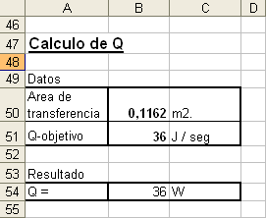

* En la ventana de solver, la celda objetivo, celda cambiante y restricciones que se adoptaron para resolver el problema.

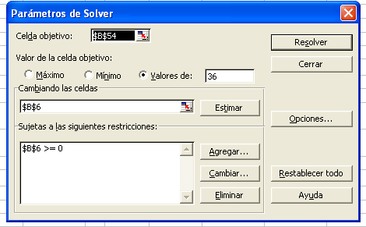

**APENDICE C**

**TABLA DE RESULTADOS OBTENIDOS EN EL QUIMIOSTATO**

La concentración de sustrato (S) y biomasa (X) cuando se alcanza el estado estacionario, trabajando en una determinada velocidad de dilución, se calcula, en el presente trabajo, mediante el promedio de las tendencias de tres series de valores de X y tres series de valores de S, respectivamente, los que se obtienen mediante la medición de dichos parámetros a diferentes tiempos, desde el inicio del establecimiento de la velocidad de dilución hasta un tiempo de seis horas.

Los parámetros reológicos (índice de consistencia, K, e índice de comportamiento de flujo, n) se miden determinando los parámetros de la recta que resulta al correlacionar: la velocidad de cizalla y el esfuerzo de cizalla, en escala Log - Log. Estos datos son obtenidos mediante la utilización de un viscosímetro de cilindro coaxial. Las determinaciones se efectúan cuando se trabaja en la velocidad de dilución optima (Dopt = 0.49 h-1).

A continuación se muestran los resultados obtenidos.

**Tablas desarrolladas para la obtención de la concentración de sustrato y biomasa en el estado estacionario, para cada una de las velocidades de dilución utilizadas.**

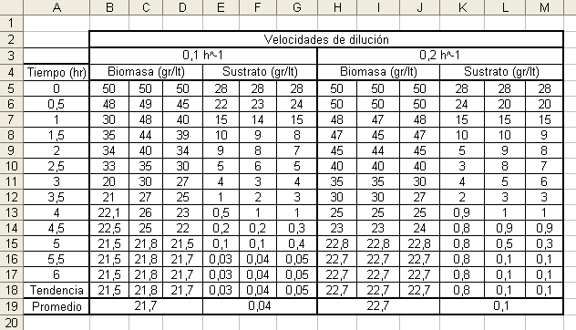

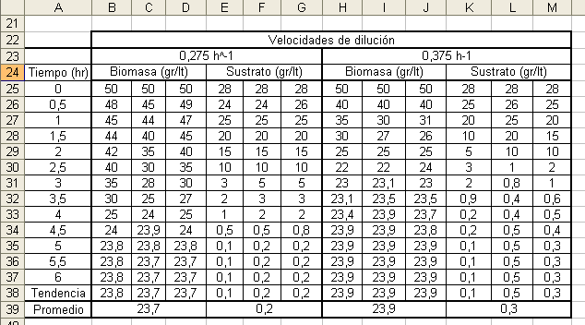

**Hoja de cálculo desarrollada para la obtención de los parámetros reológicos.**

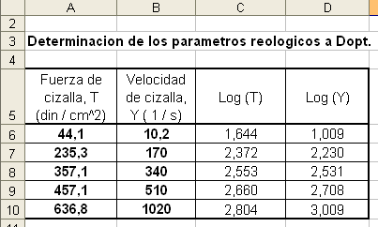

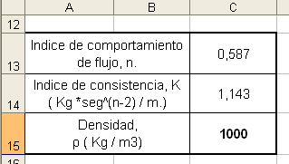



**APENDICE D**

**CÁLCULOS DE BALANCE DE MASA EN EL PRETRATAMIENTO DE LA MELAZA.**

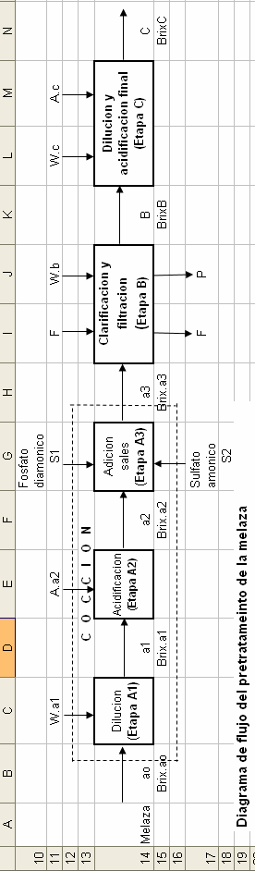

**Definición de las variables:**

* **ao** y **Brix.ao:** Masa y grados Brix de la melaza a procesar.
  + **a1, a2, a3, B,** y **C**: Masas de la soluciones de melaza que salen de las etapas A1, A2, A3, B y C, respectivamente.
  + **Brix.a1, Brix.a2, Brix.a3, BrixB,** y **BrixC**: Grados Brix de las soluciones de melaza que salen de las etapas A1, A2, A3, B, y C, respectivamente.
  + **W.a1, Wb** y **Wc:** Masa del agua añadida a las etapas A1, B y C, respectivamente.
  + **A.a2** y **Ac:** Masa del acido sulfúrico 1N añadido a las etapas A2 y C, respectivamente.
* **F**: Masa de floculante añadido en la etapa B.
* **P**: Masa del precipitado que se separa en la etapa B.
* **S1** y **S2**: Masa del fosfato diamónico y sulfato amónico, añadido en la etapa A3.

**Definición general del problema.**

Desarrollar una hoja de calculo que obtenga las cantidades necesarias de los insumos para el pretratamiento (ao, W.a1, Wb, Wc, A.a2, Ac, F, S1, S2), como funciones de la masa de medio de cultivo que se desea prepara (C) y del grado Brix de la melaza que se dispone como materia prima (Brix.ao).

**Análisis.**

Para encontrar las ecuaciones que nos permitan elaborar dicha hoja de cálculo se realizarón cinco balances de masa (cuatro sistemas de ecuaciones), en un orden tal que la solución de uno sirva como argumento para encontrar la solución del siguiente. Se determino que los sistemas sobre los cuales se realizarán los balances de masa son: 1. Etapa C; 2. Etapa B; 3. Etapa conjunta A2-A3; 4. Etapa A2; y 5. Etapa A1. Para buscar la solución del sistema, en la mayoría de los balances de masa que se realizarán, se deben definir nuevas variables, como proporciones de las ya mencionadas, estos datos son extraidos de la tecnología relacionada al procesamiento de la melaza. Los puntos que se incluyen en el desarrollo de cada balance de masa son: definición de variables adicionales, objetivo del balance, ecuaciones de balance y la solución del sistema.

**Balances de masa.**

1. **Etapa C.**

* **Definición de variables adicionales:**
  + **Y**: Masa de acido añadido en esta etapa por unidad de masa de la mezcla melaza – agua: A.c/(B+W.c).
* **Objetivo del balance:**

Encontrar los valores de B, W.c, y A.c en términos de: C, BrixC, BrixB y Y.

* **Supuestos del balance:**
  + El ácido no aporta sólidos
  + La única línea que aporta solutos es B y la que los retira es C.
* **Ecuaciones de balance:**
* Balance total.

B + Wc + A.c = C

* Balance de sólidos.

B*BrixB = C*BrixC

* Definición de Y.

Ac / (B+Wc) = Y

* **Solución del sistema:**
* B = C*BrixC / BrixB.
* Wc = C / (Y+1) - B.
* Ac = C – B – Wc

1. **Etapa B.**

* **Definición de variables adicionales:**
* **X**: Razón entre las masas de floculante añadido y solución de melaza que entra a la etapa F/a3.
* **Z**: Razón entre la masas del precipitado y sólidos iniciales presentes: P / (A*BrixA).
* **Objetivo del balance.**

Encontrar los valores de a3, F, Wb y P, en términos de: B, BrixB, Brix.a3, X, Z.

* **Supuestos del balance:**

El floculante no incorpora sólidos en B, todo el floculante añadido es separado. Este supuesto permite la eliminación del termino relacionado a la masa del floculante (F), del balance tota.

* **Ecuaciones de balance.**
* Balance total.

a3 + Wb = B + P

* Balance de sólidos.

a3*Brix.a3 = P + B*BrixB

* Definición de X.

X = F / a3

* Definición de Z.

Z = P / (a3*Brix.a3)

* **Solución del sistema.**
* a3 = B*BrixB / (Brix.a3*(1 - Z))
* F = a3*X.
* P = a3*Brix.a3 – B*BrixB
* Wb = B + P – a3.

1. **Etapa A2-A3**
   * **Definición de variables adicionales:**
   * **R:** Razon entre la masa de acido añadido y la solucion de melaza entra a esta etapa: A.a2 / a1.
   * **K:** Proporción entre las masas del fosfato diamónico y el sulfato amónico: S1 / S2.
   * **Objetivo del balance.**

Encontrar los valores: a1, A.a2, S1, S2 en términos de: a3, Brix.a3, Brix.a1, R, K.

* + **Supuestos del balance:**

El ácido no incorpora sólidos a la solución.

* + **Ecuaciones de balance:**
  + Balance total:

a1 + A.a2 + S1 + S2 = a3

* + Balance de sólidos:

a1*Brix.a1 + S1 + S2 = a3*Brix.a3

* + Definición de R:

A.a2 / a1 = R

* + Definición de K:

S1 / S2 = K.

* + **Solución del sistema:**
  + a1 = a3 * (1 – Brix.a3) / (1 – Brix.a1 + R)
  + A.a2 = a1 * R.
  + S2 = (a3 – a1 – A.a2) / (K+1).
  + S1 = K * S2.

1. **Etapa A2.**

* **Definición de variables adicionales:**

La resolución del sistema de ecuaciones que se planteara no requiere de la definición de variables adicionales.

* **Objetivos del balance:**

Expresar: a2 y Brix.a2 como funciones de a1, Brix.a1 y A.a2.

* **Supuestos del balance:**

El acido no incorpora sólidos.

* **Ecuaciones de balance:**
* Balance total:

a1 + A.a2 = a2.

* Balance de sólidos:

a1 * Brix.a1 = a2 * Brix.a2.

* **Solución del sistema:**
* a2 = a1 + A.a2.
* Brix.a2 = a1 * Brix.a1 / a2.

1. **Etapa A1.**

* **Definición de variables adicionales:**

No se requiere definir ninguna variable adicional

* **Objetivos del balance:**

Expresar: ao y W.a1 como funciones de a1, Brix.a1, Brix.ao.

* **Supuestos del balance:**

Todos los sólidos presentes en a1 provienen de la melaza.

* **Ecuaciones de balance:**
* Balance total:

ao = W.a1 + a1.

* Balance de sólidos:

ao * Brix.ao = a1 * Brix.a1.

* **Solución del sistema:**
* ao = a1 * Brix.a1 / Brix.ao
* W.a1 = ao – a1.

Las soluciones de cada uno de los sistemas que se acaban de considerar son las formulas que se introducirán en los lugares correspondientes del diagrama de flujo del proceso. A continuación se enlistan las constantes adicionales que se debieron definir en balance de masa:

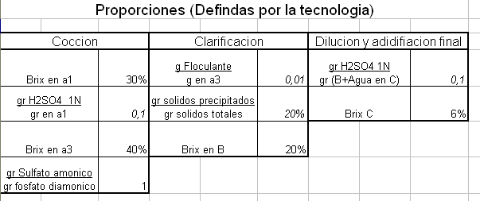

Con este banco de datos, la hoja de calculo desarrollada se encuentra lista para la determinación de la masa de las diferentes materias primas necesarias para el proceso, como función de la cantidad de medio de cultivo que se desea preparar (C) y los grados Brix de la melaza que se tiene como materia prima (Brix.ao). A continuación se muestran los resultados obtenidos en la hoja calculo cuando se introducen: C = 50 Kg, y Brix.ao = 90.



**Valores calculados para la preparación de 50 Kg de medio de cultivo.**

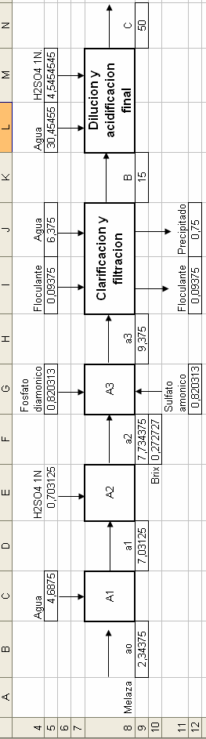

**APENDICE E**

**TABLA DE VALORES DESARROLLADA PARA LA OBTENCIÓN DE LA GRÁFICA DE LA CONCENTRACIÓN DE SUSTRATO (s), BIOMASA (x) Y PRODUCTIVIDAD VOLUMÉTRICA (Qx), FRENTE A LA VELOCIDAD DE DILUCIÓN.**

El rango de valores de D considerados para la evaluación de x, s y Qx, comprende desde 0 a Dcrit = 0.65 h-1. Los puntos dentro de este intervalo que se consideraron para la evaluación, no están distanciados con una norma constante, si no que mas bien, varía en función de los cambios bruscos de pendiente, que se intuye, presentarán estas gráficas. x, s y Qx presentan un brusco cambio de pendiente en D = Dopt = 0.612 h-1, lo que nos lleva establecer dos subintervalos:

* 0 <= D <= 0.612, donde los datos evaluados se distancian con una norma de ΔX = 0.612 / 21 = 0.029, (21 es el numero de datos que se decidió evaluar en este intervalo).
* 0.612 <= D <= 0.65 donde los datos evaluados se distancian con una norma de ΔX = (0.65 – 0.612) / 19 = 0.002, (19 es el numero de datos que se decidió evaluar en este intervalo).

A continuación se muestra la tabla de valores desarrollada, y los gráficos de x, s y Qx que se obtienen:

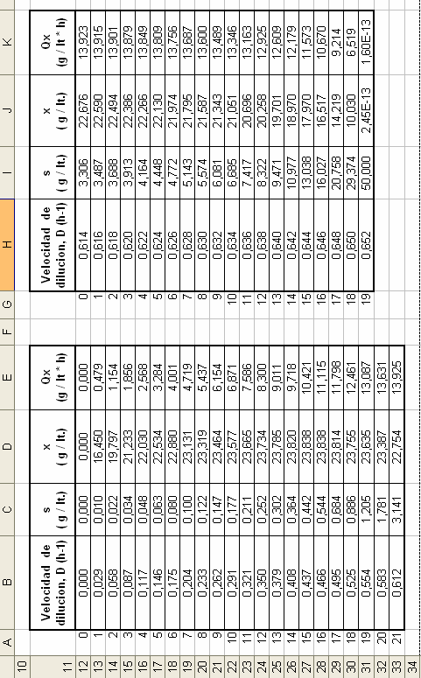

**Tabla de valores desarrollada para la elaborar la gráfica de S, X y Qx frente a D.**

**APENDICE F**

**TABLA DE VALORES DESARROLLADA PARA LA OBTENCIÓN DE LA GRÁFICA, DE LA POTENCIA DE AGIATACIÓN (PG), ENTALPIA ESTÁNDAR DE REACCIÓN (ΔHrxn), Y NECESIDAD CALORÍFICA DEL SISTEMA (Q), FRENTE AL NIVEL DE PRODUCCIÓN (x·F).**

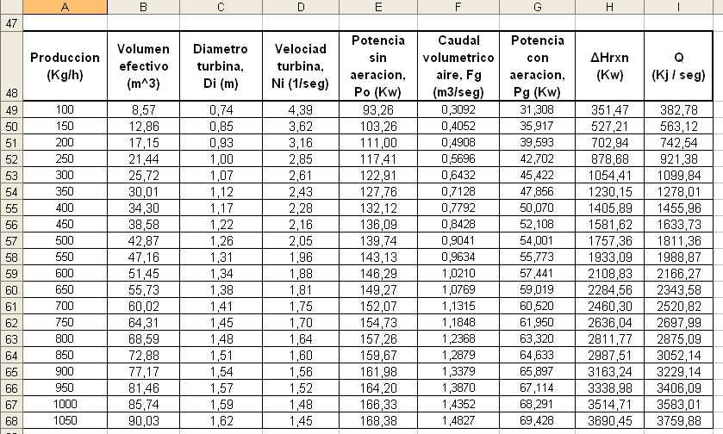

A continuación se muestran las gráficas que resultan al correlacionar: Pg, ΔHrxn, Q con la producción.

**BIBLIOGRAFÍA**

1. HERMANN KRETZSCHMAR, Levaduras y Alcoholes, Editorial Reverté, Berlín, 1961.
2. JANETH BENITEZ, “Utilización de la Melaza de Caña de azúcar en el Crecimiento de levaduras para panificación” (Tesis, Facultad de Ingeniería Química, Universidad de Guayaquil,1999).
3. JOSE A. MANRIQUE, Transferencia de Calor, Segunda Edición, Editorial Harla.
4. MICHAEL J. PELCZAR Jr., Microbiología: Conceptos y Aplicaciones, Editorial Mc Graw – Hill, 1993.
5. PAULINE M. DORAN, Principios de Ingeniería de los Bioprocesos, Editorial Acribia, Zaragoza (España), 1998.
6. ROBERT E. TREYBAL, Operaciones de Transferencia de Masa, Segunda Edición, Editorial Mc Graw – Hill.
7. Rodolfo Ertola, 2005, Producción de levadura de panificación, [www.biologia.edu.ar/microind/levaduras.htm](http://www.biologia.edu.ar/microind/levaduras.htm).